



信息学院软件工程系

《计算机网络》实验报告

**题　　目 实验四　CISCO IOS 路由器基本配置**

**班　　级 软件工程2019级2班**

**姓　　名 袁佳哲**

**学　　号 11920192203642**

**实验时间 2021年5月23日**

**2021 年 5 月 23 日**

填写说明

1. 本文件为Word模板文件，建议使用Microsoft Word 2019打开，在可填写的区域中如实填写；
2. 填表时，勿破坏排版，勿修改字体字号，打印成PDF文件提交；
3. 文件总大小尽量控制在1MB以下，勿超过5MB；
4. 材料清单上传在代码托管平台上；
5. 在学期末将报告按“CNI-E1-00020190000000-张三”的命名后（其中E1是Experiment 1的缩写），压缩为zip文件作为附件，以“计算机网络-实验报告-00020190000000-张三”为主题发送至cni21@qq.com。

# 实验目的

通过完成实验，理解网络层和路由的基本原理。掌握路由器配置网络和组网 的方法；掌握 IP 协议、IP 地址配置和路由的概念；掌握 IP 协议和路由的基本原 理；了解在模拟器下根据教程配置网络的方法

# 实验环境

Win10、C++

# 实验结果

Router eSIM配置界面

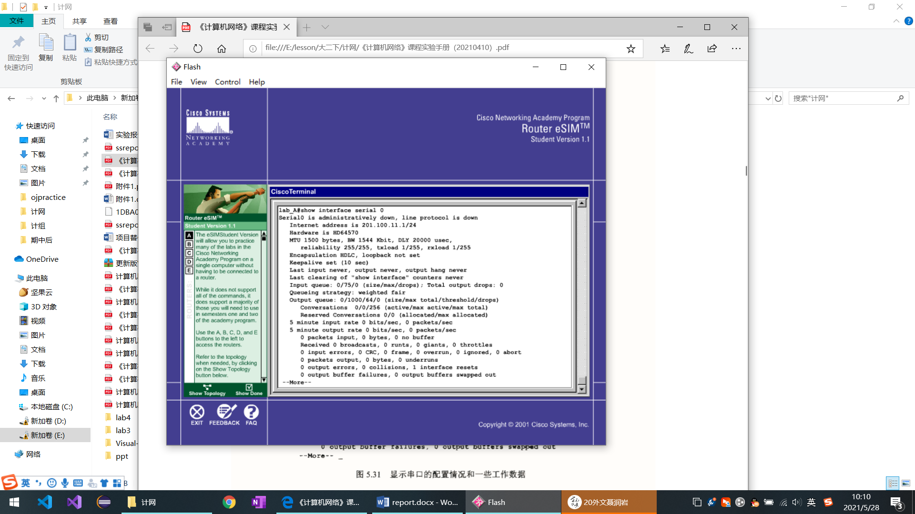

Visualizer中RouterA的路由表

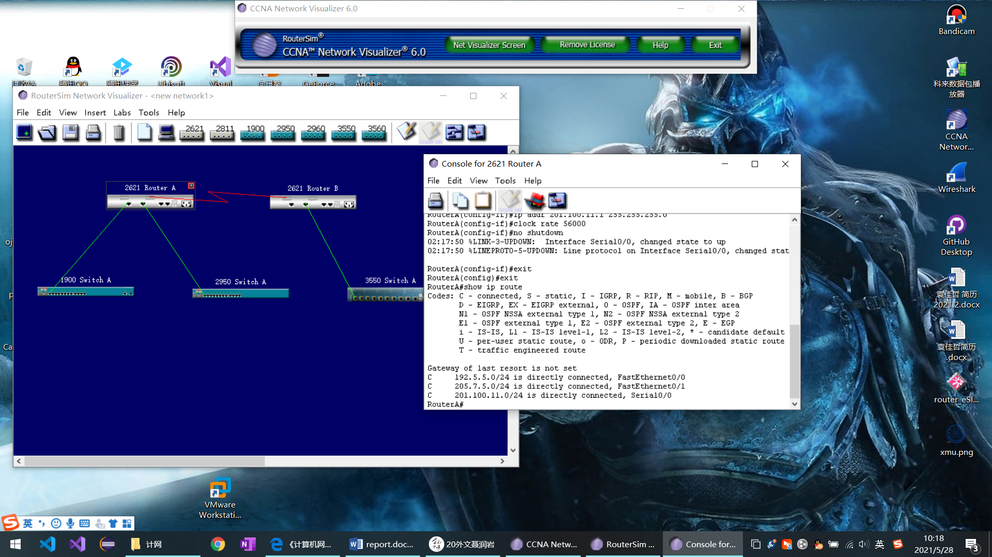

RouterB路由表

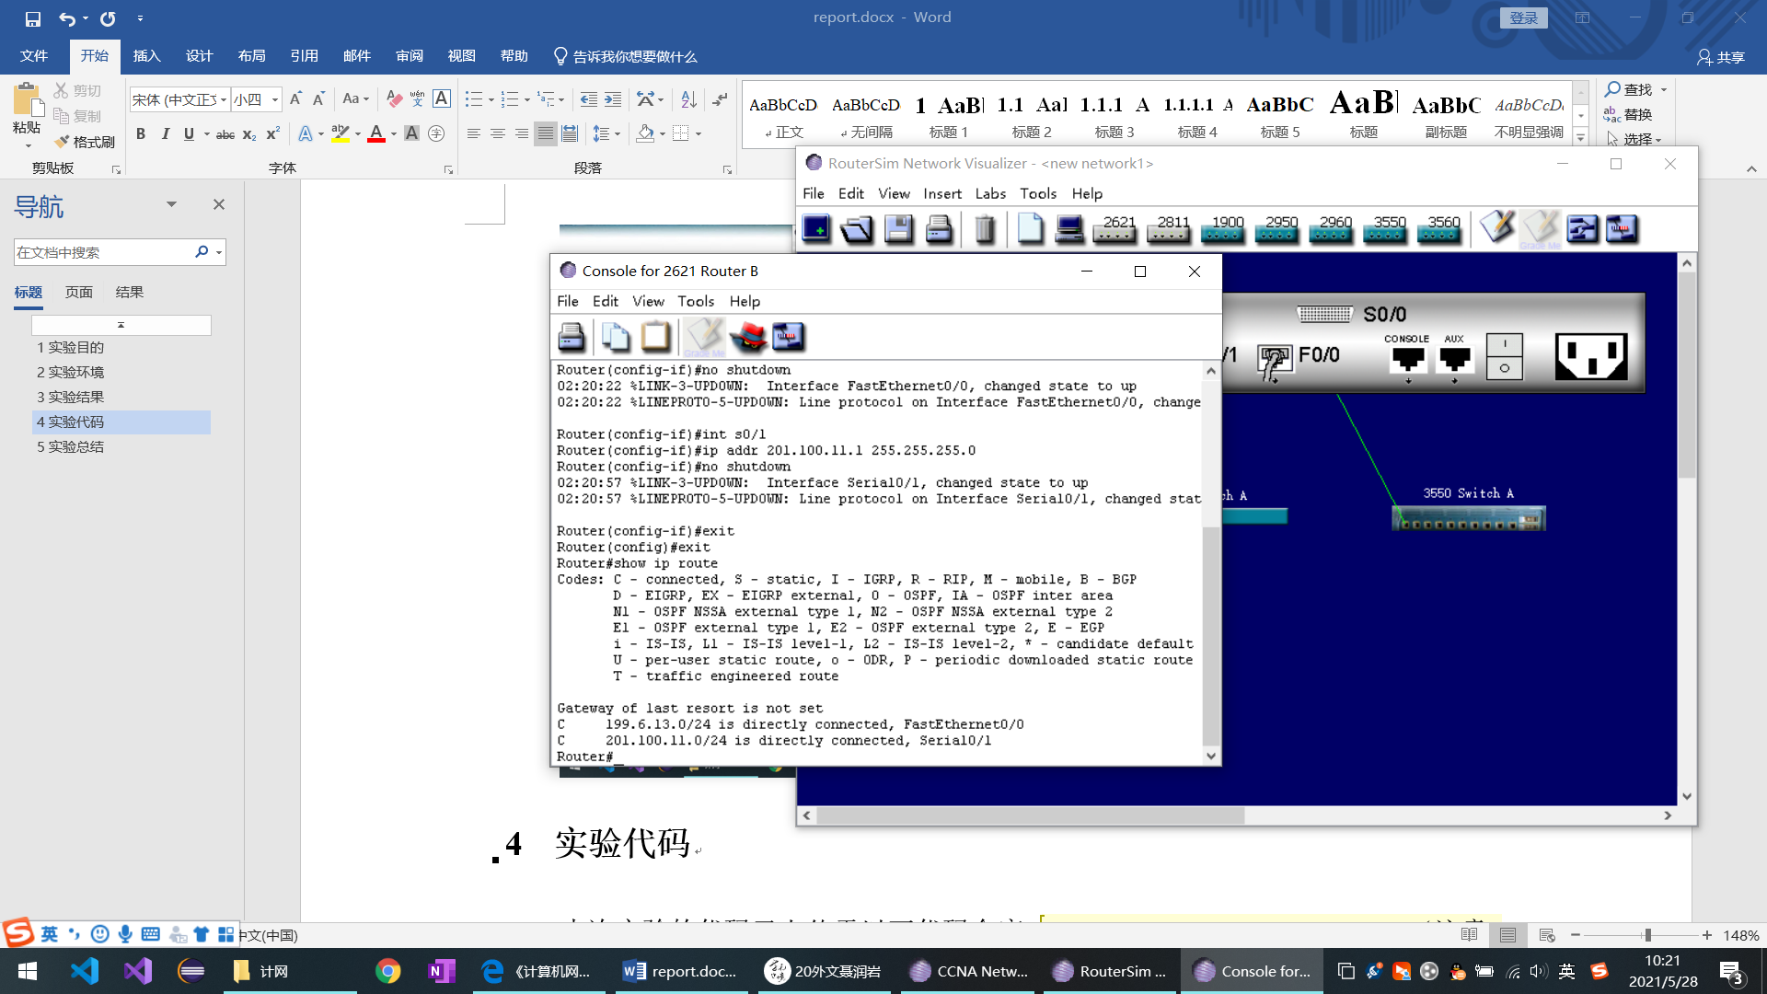

设置默认路由后测试连通性

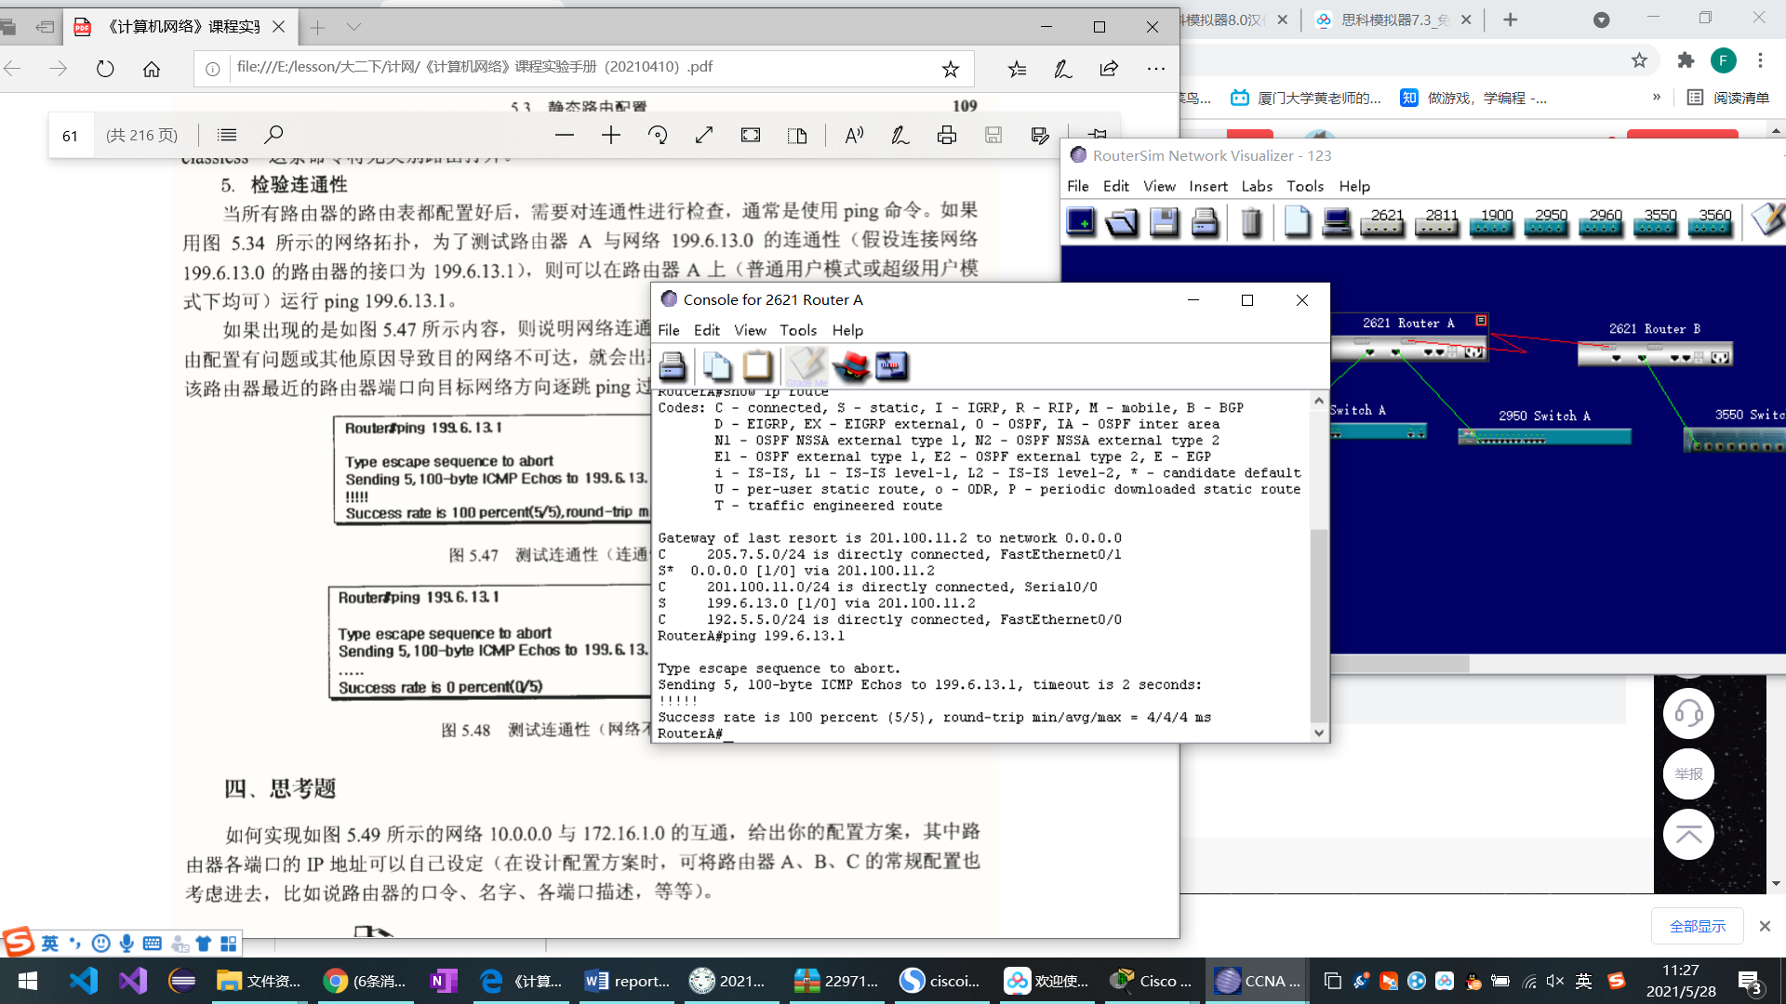

给RouterA配置RIP协议

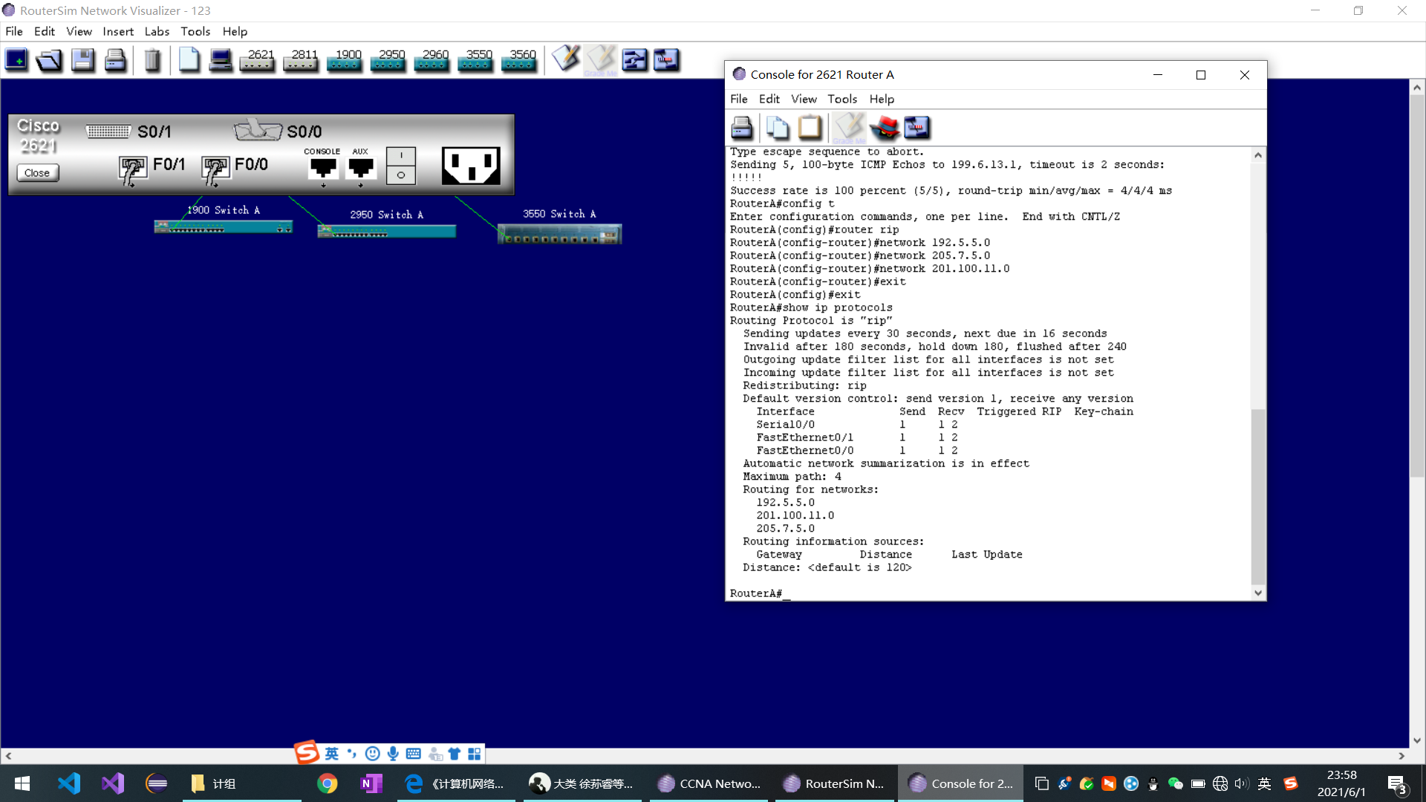

给RouterB配置RIP协议

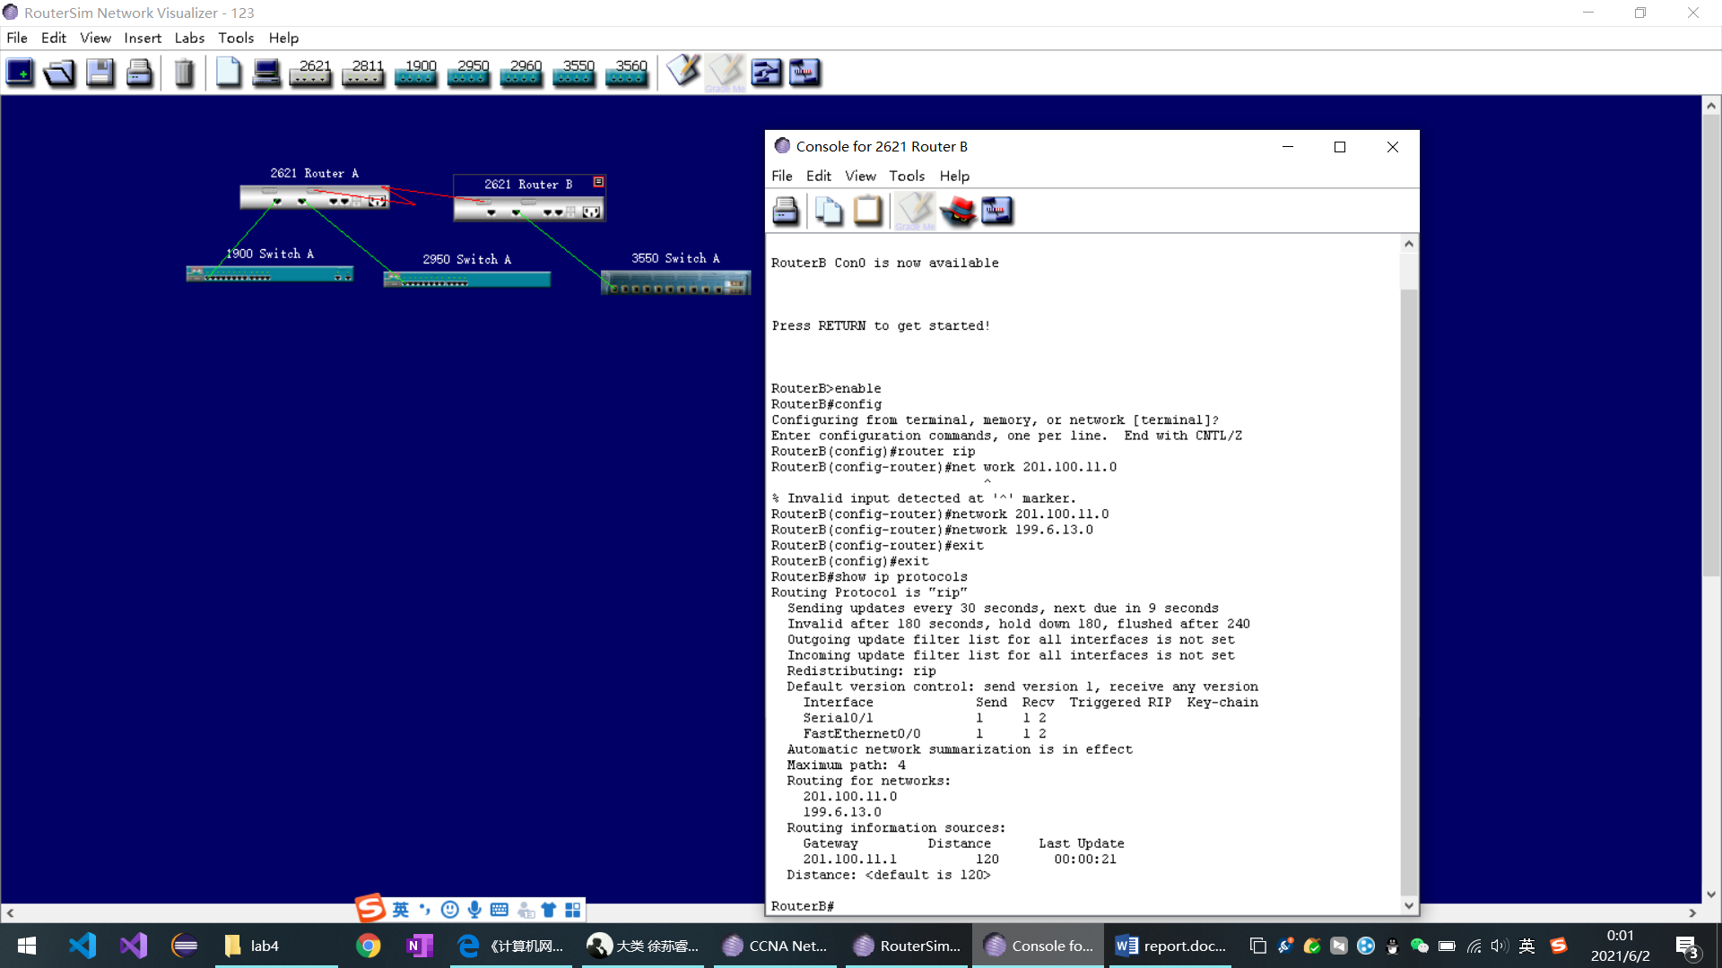

下面是访问列表配置：

在限制前，RouterB可以访问王205.7.5.0

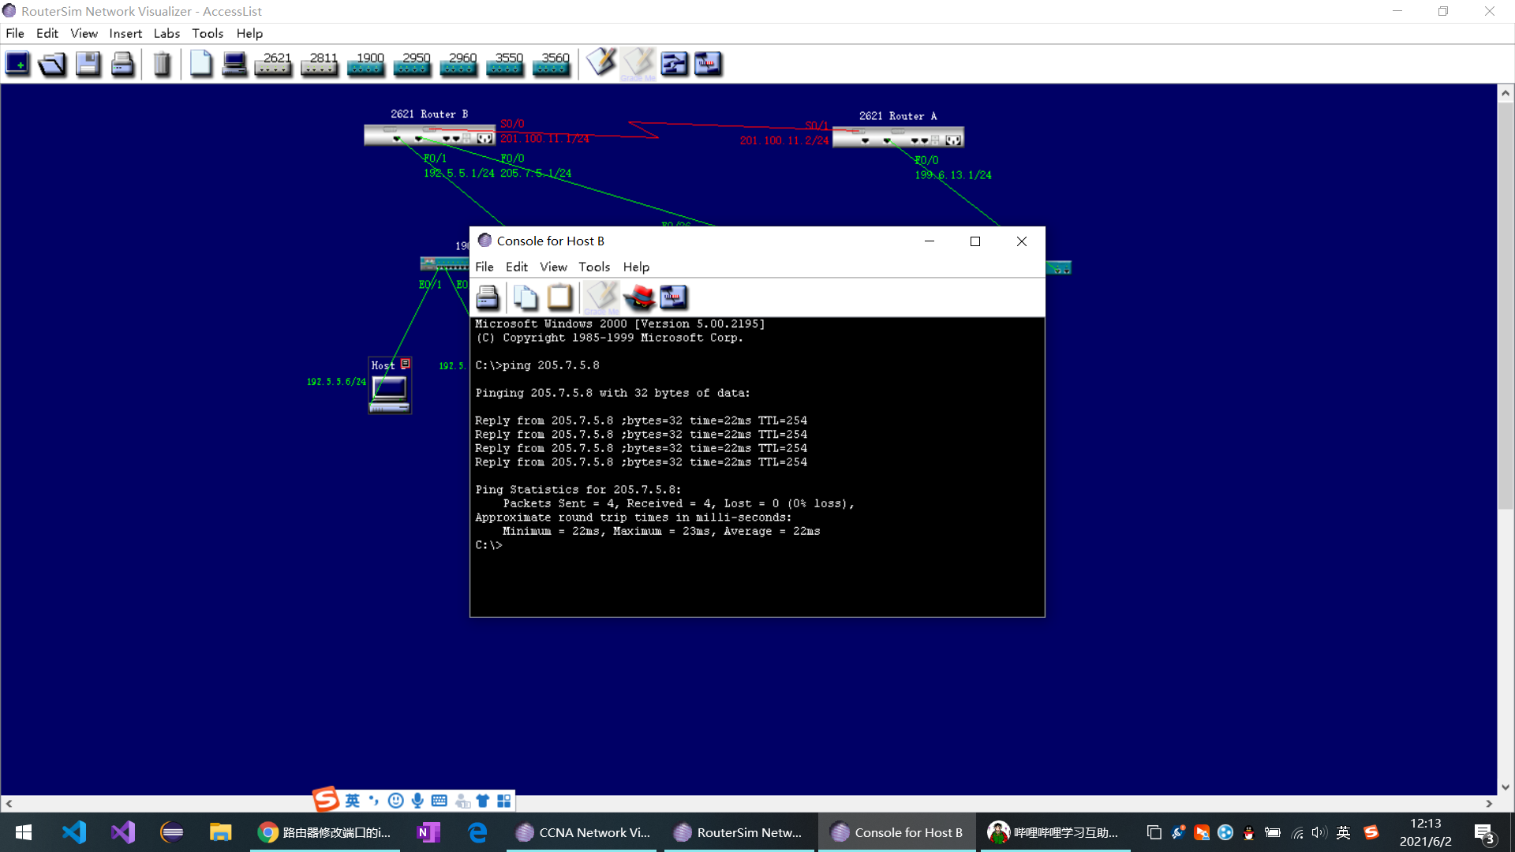

增加限制后的HostB则不能访问子网205.7.5.0

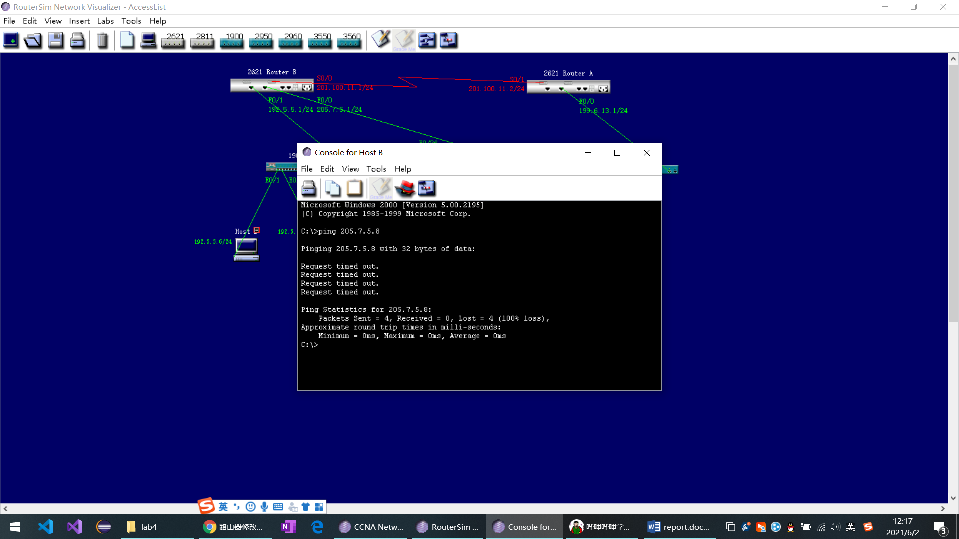

没有增加限制的HostD仍可访问

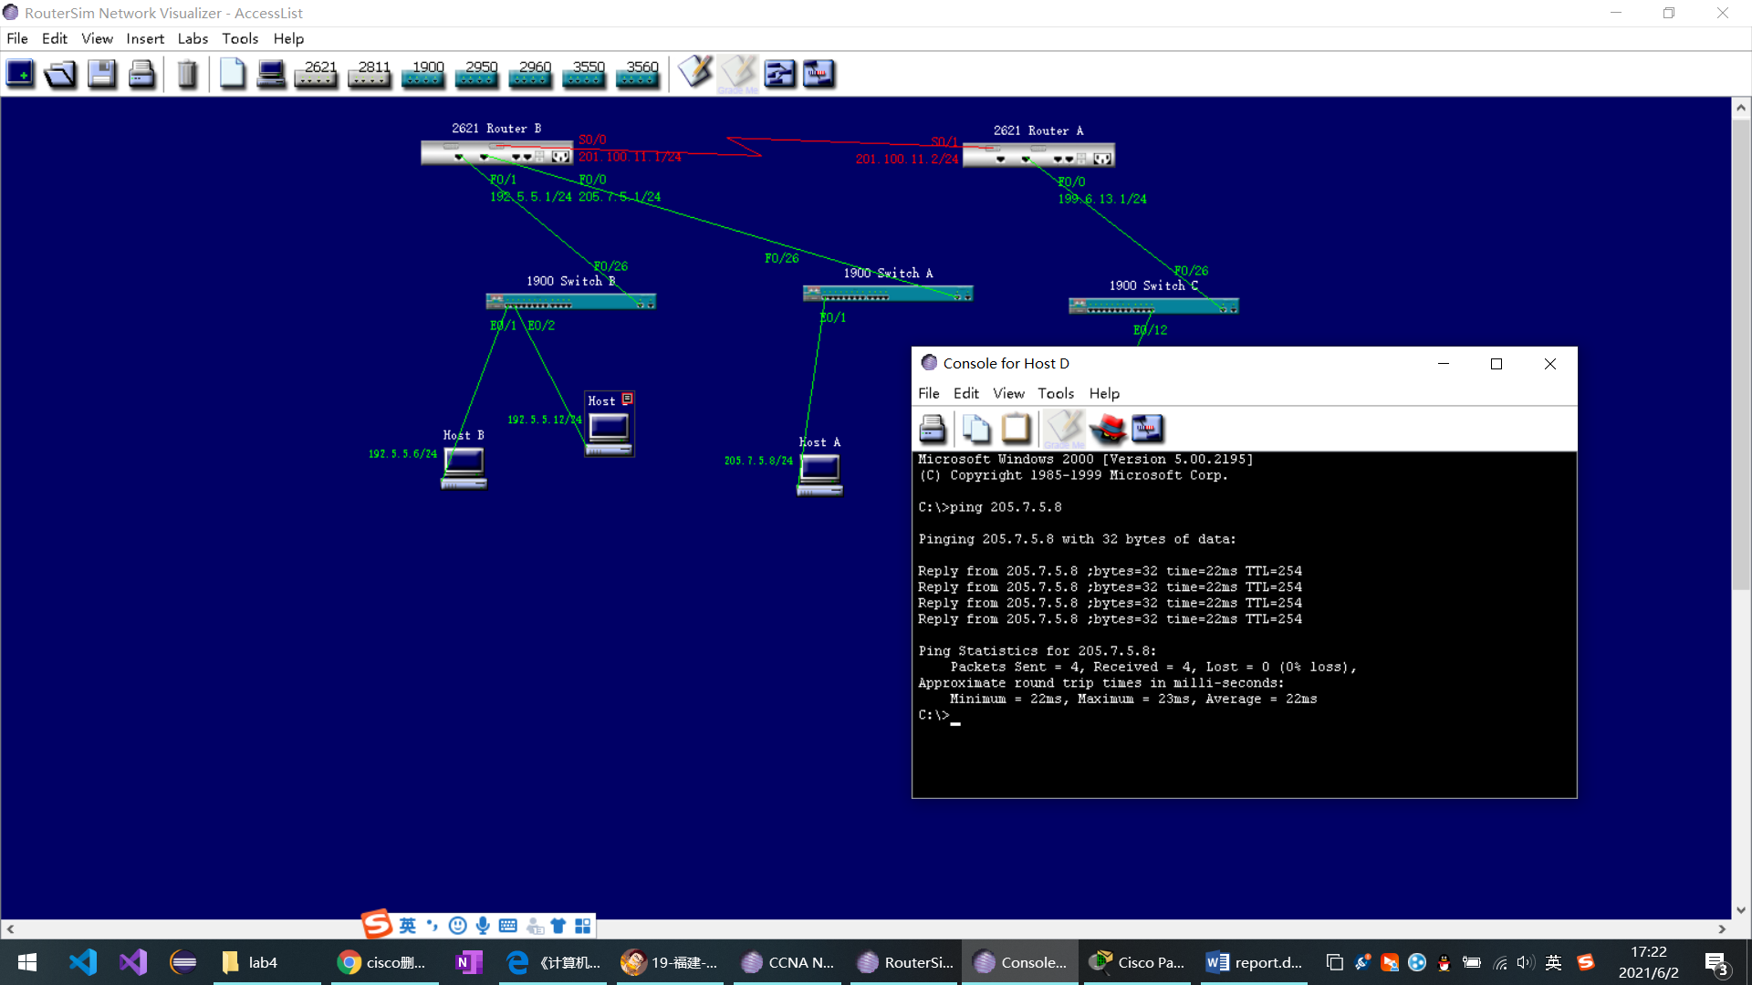

下面进行限制子网对子网的访问

配置对网络号192.5.5.8的限制后，hostB不在此范围内，所以仍可访问其余子网

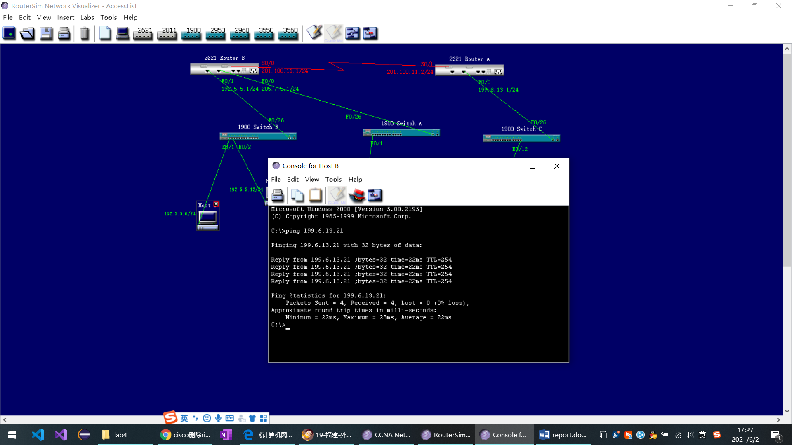

而在此范围的hostD则不可访问

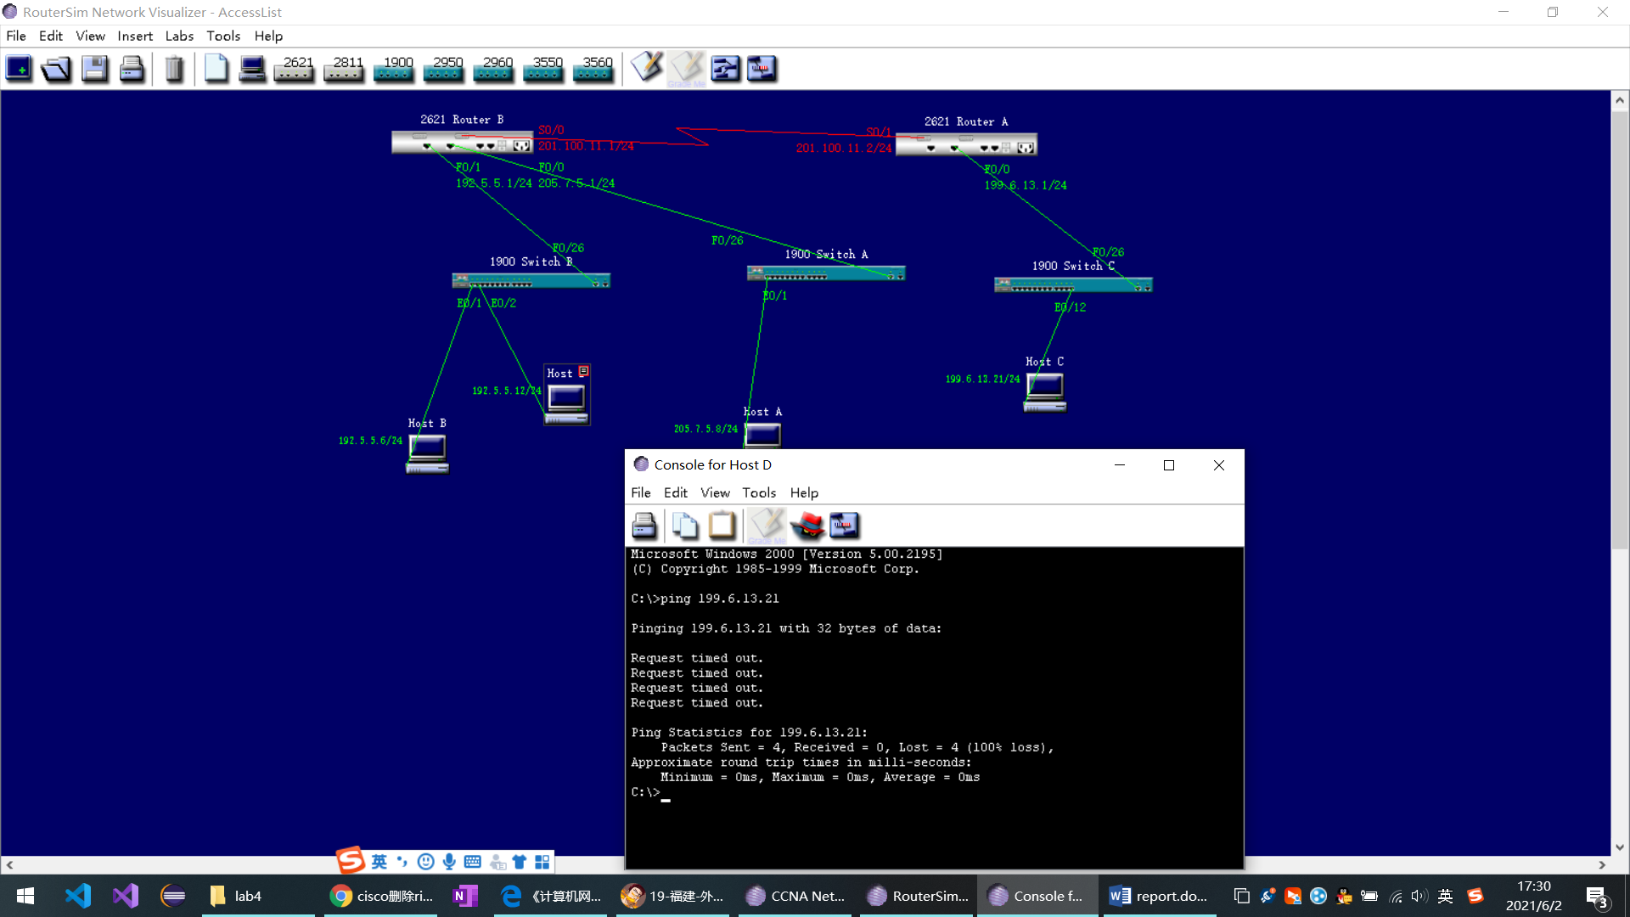

下面对HostA进行远程登录限制

目前可以登录

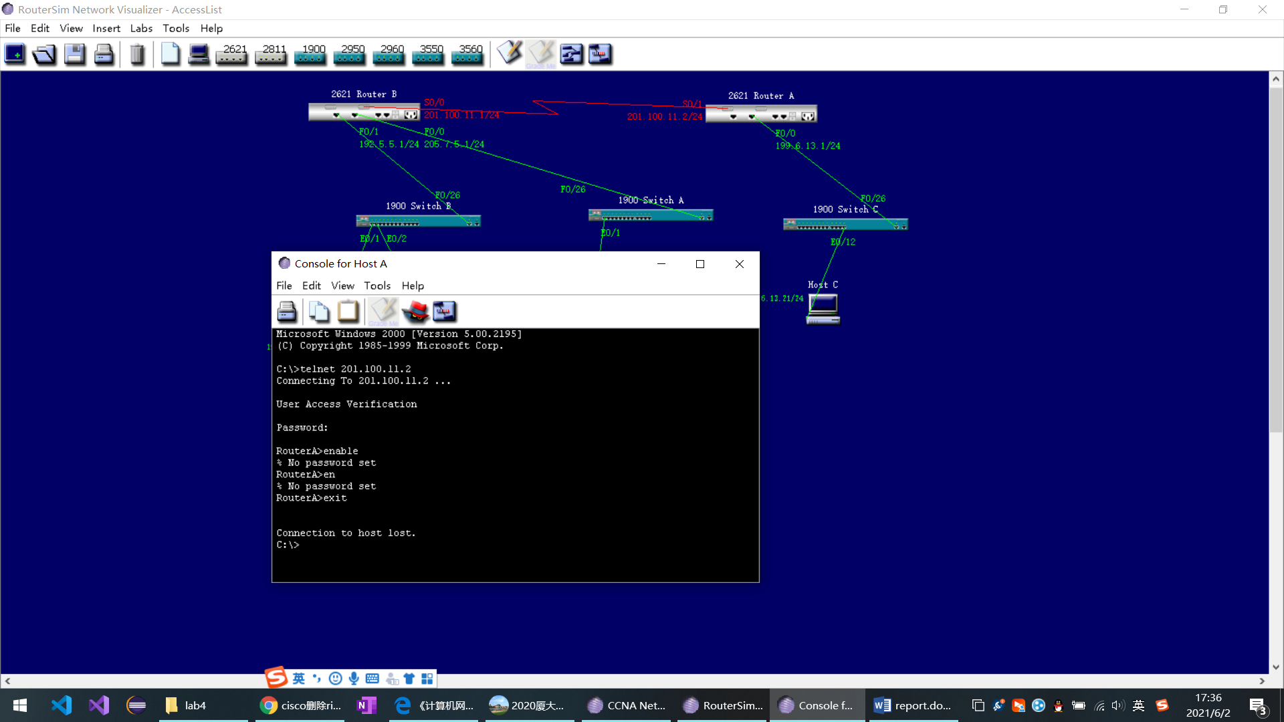

配置之后，则不可从hostA远程登录

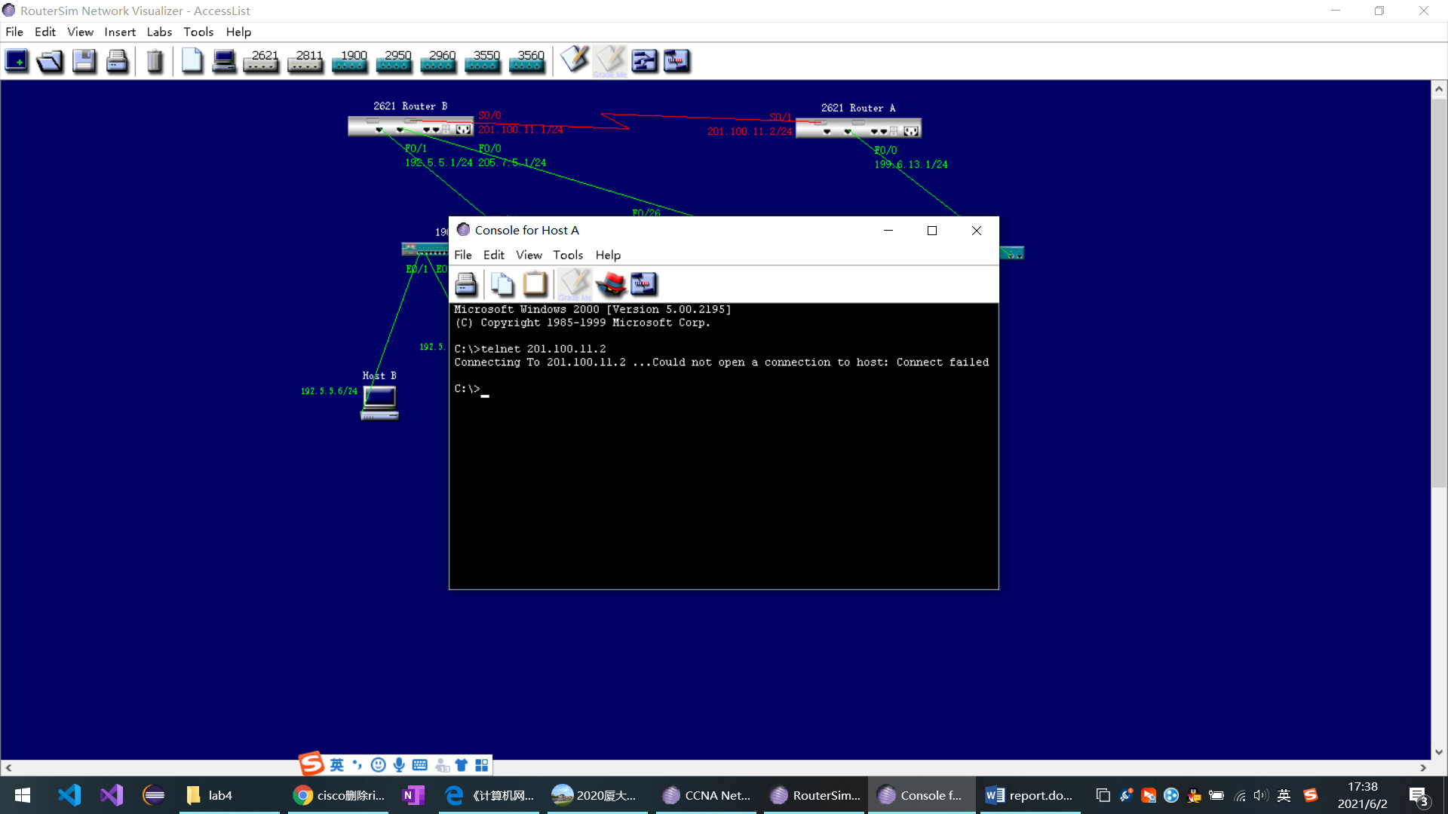

下面进行VLAN的配置

3550A的VTP

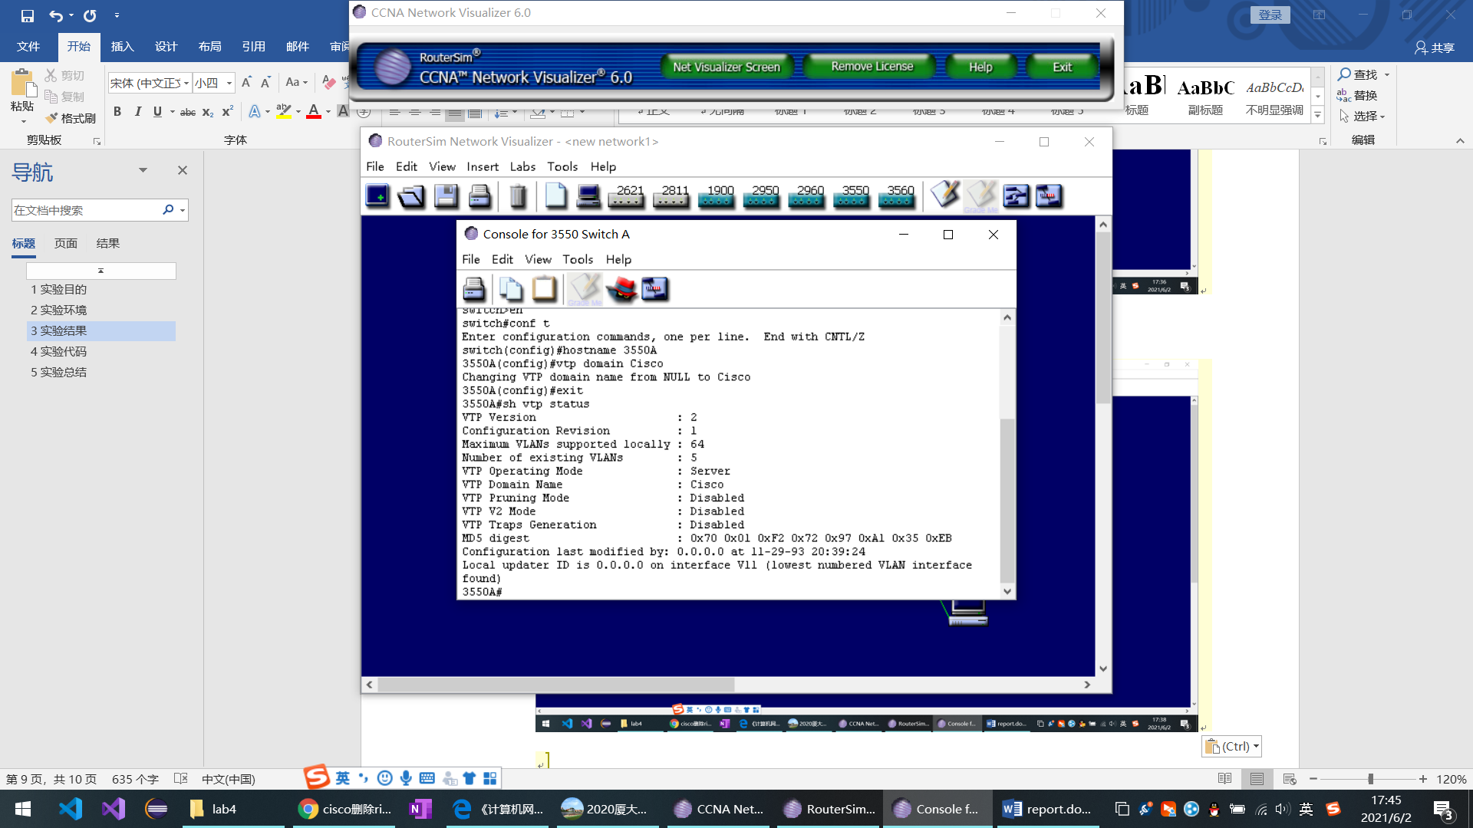

2950A的VTP

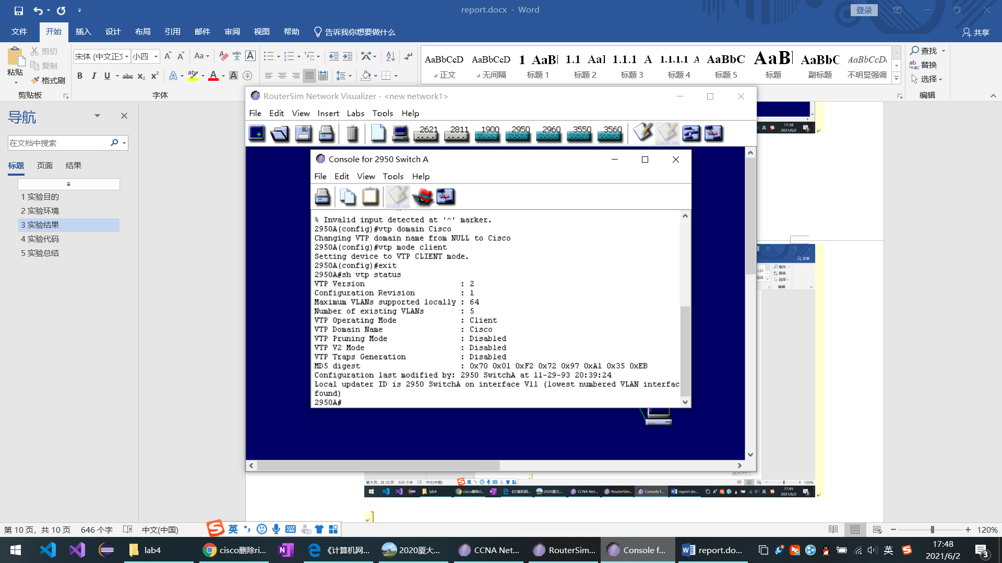

2950B的VTP

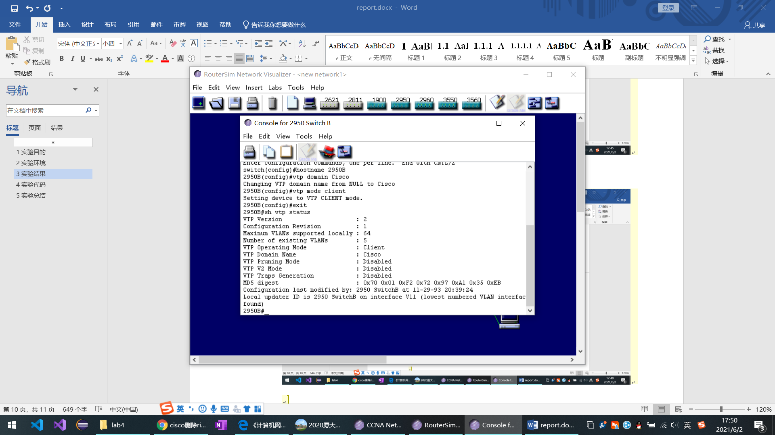

创建Vlan并验证

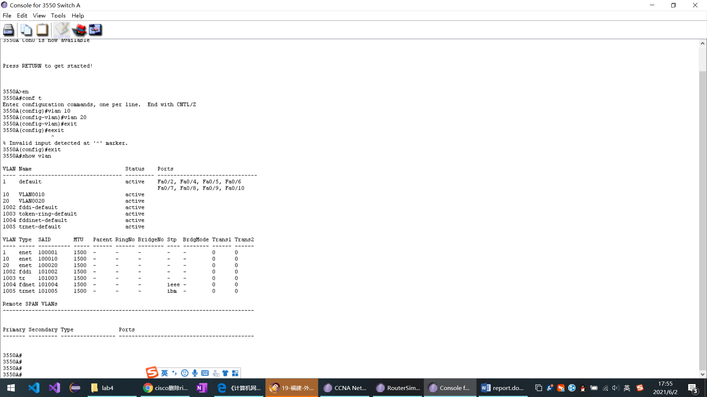

配置第三层交换机并启用路由

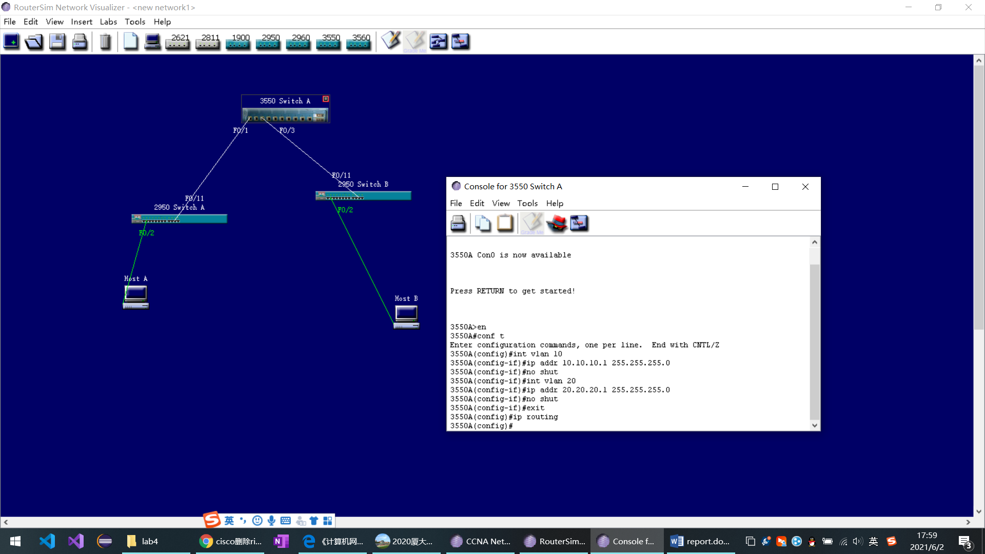

在3550交换机上ping两个交换机

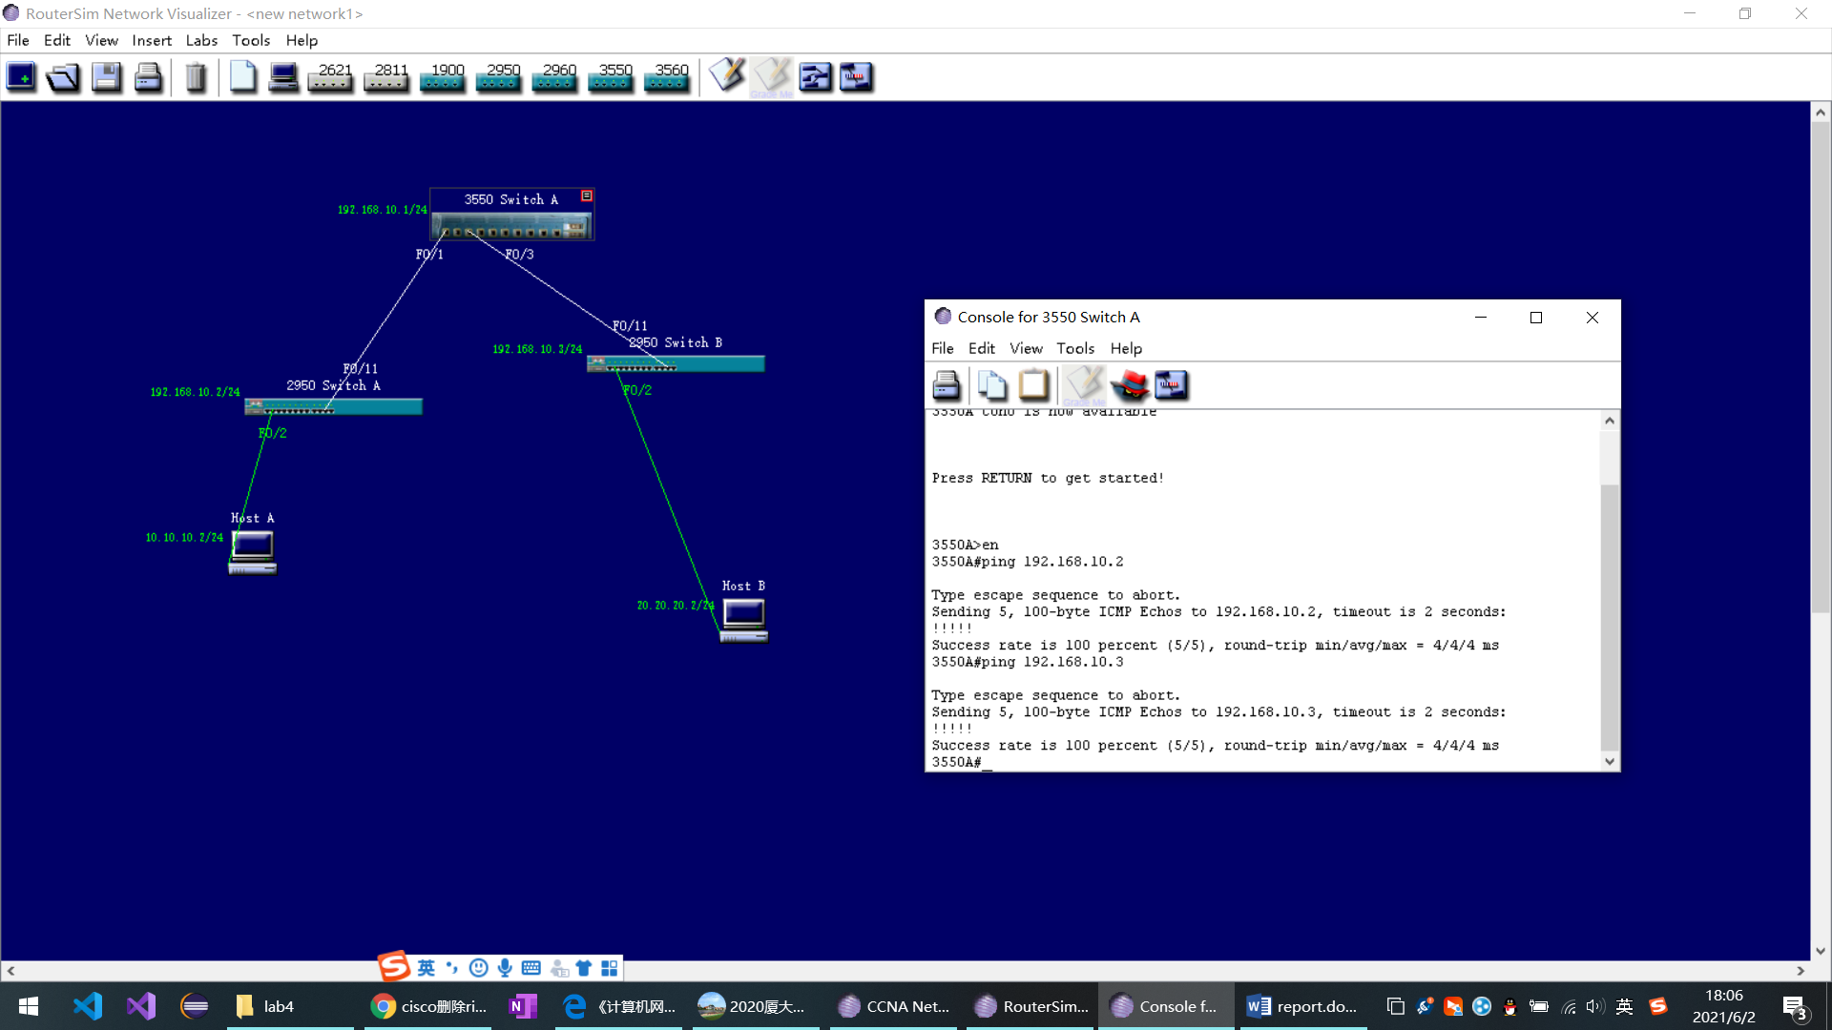

在host A上ping host B

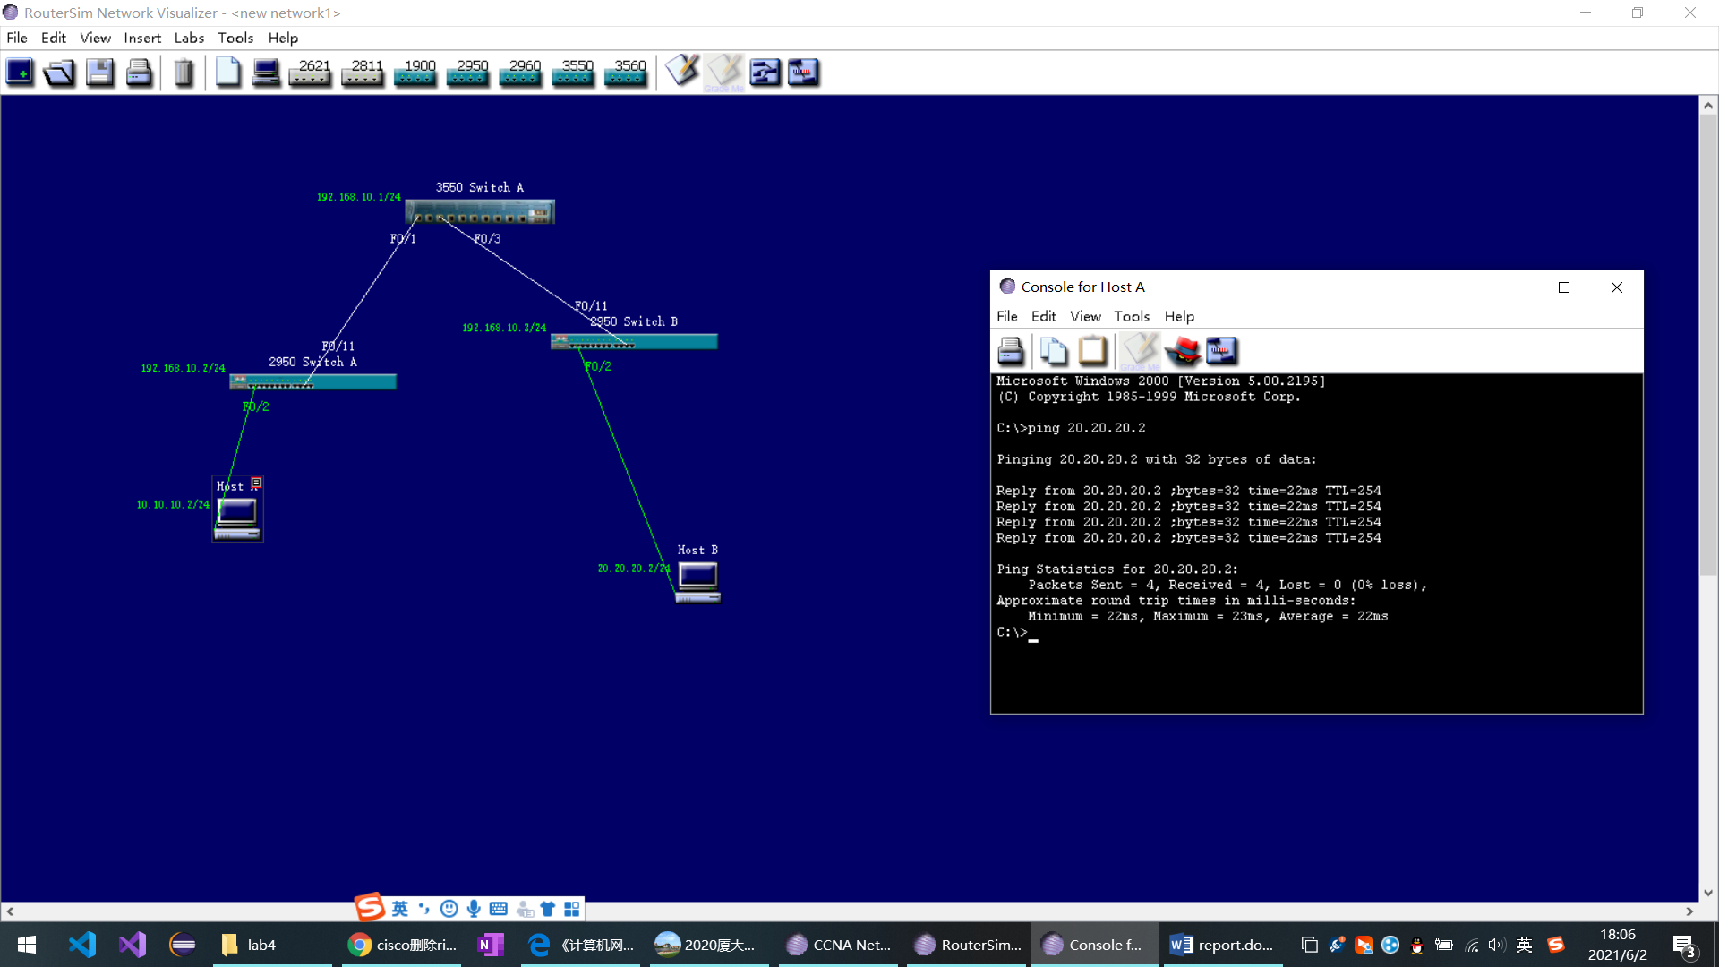

下面用这样的拓扑图配置vlan

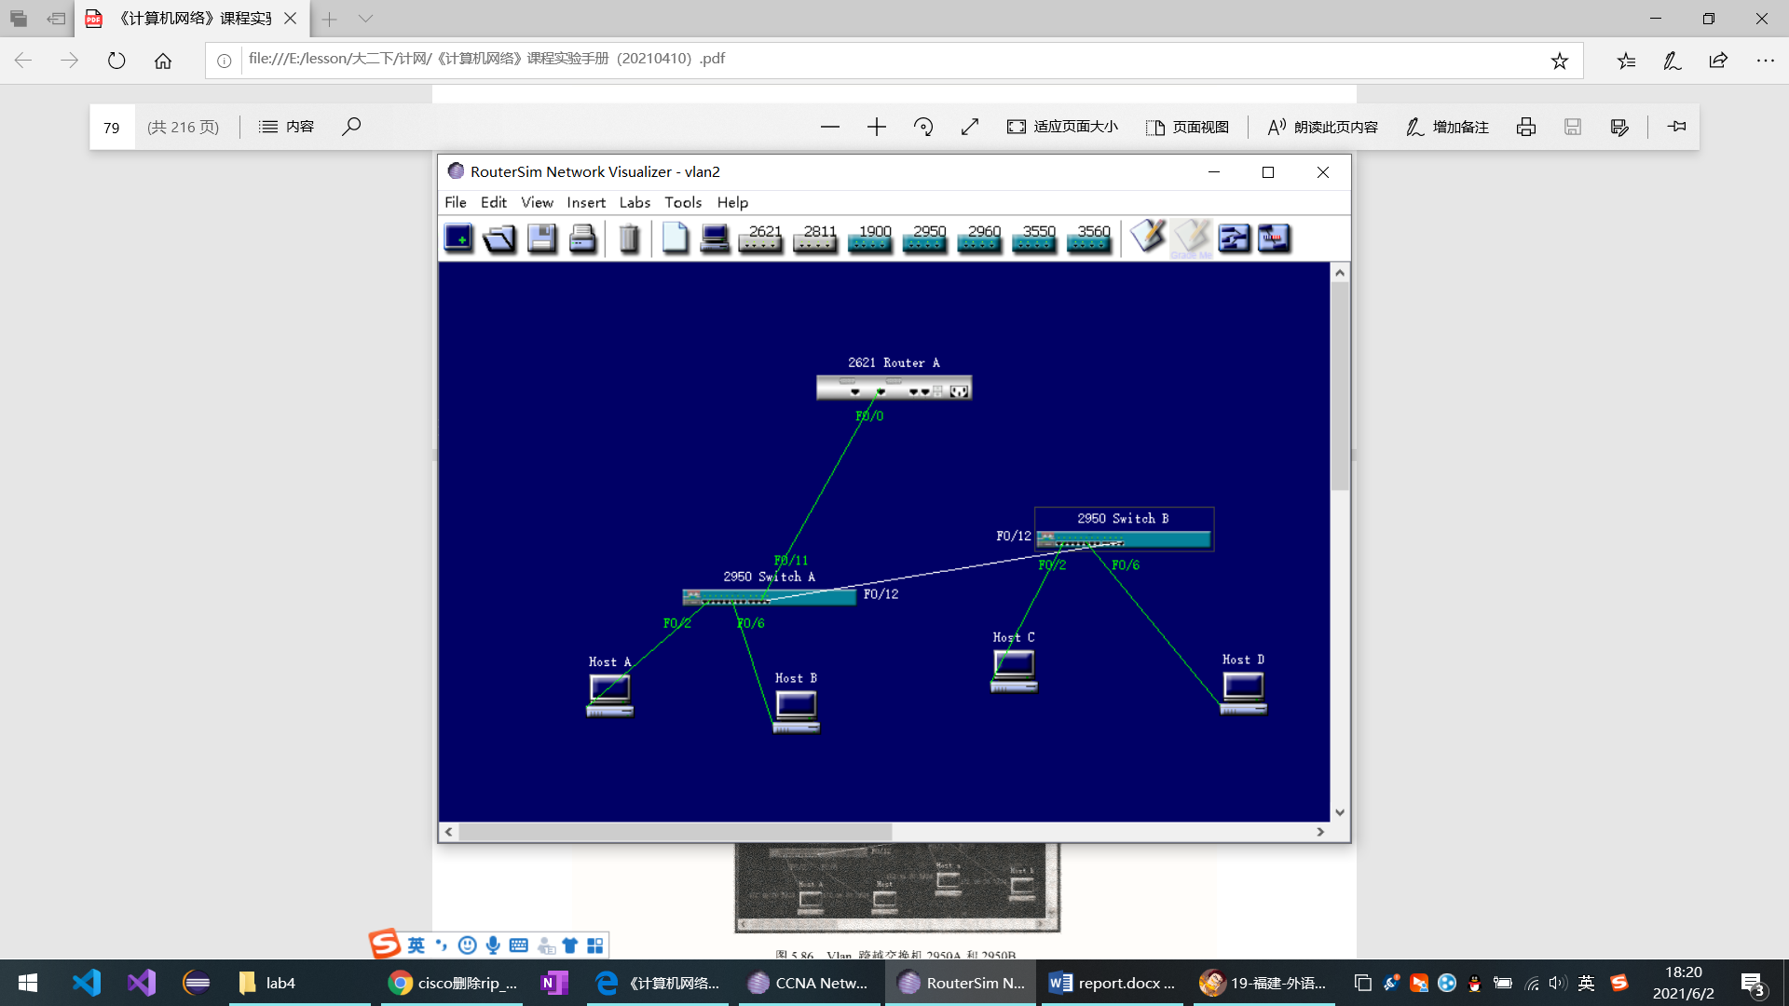

配置好之后，在属于VLAN2的Host A上ping 172.16.20.1

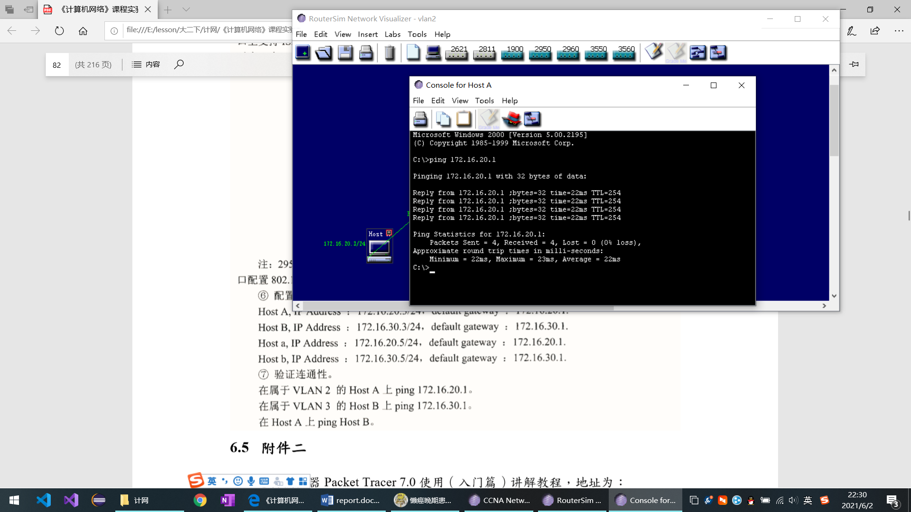

在属于Vlan3的Host B上的ping 172.16.30.1

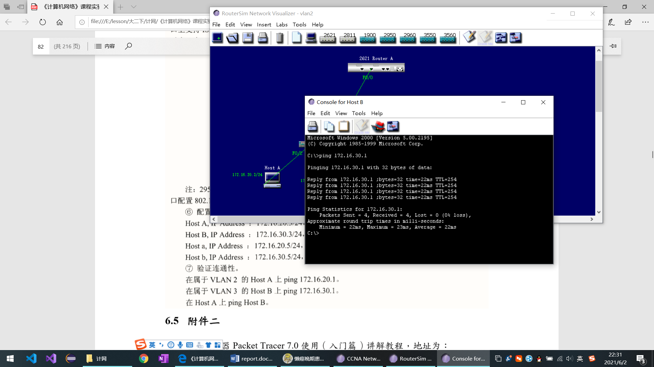

在Host A上ping Host B

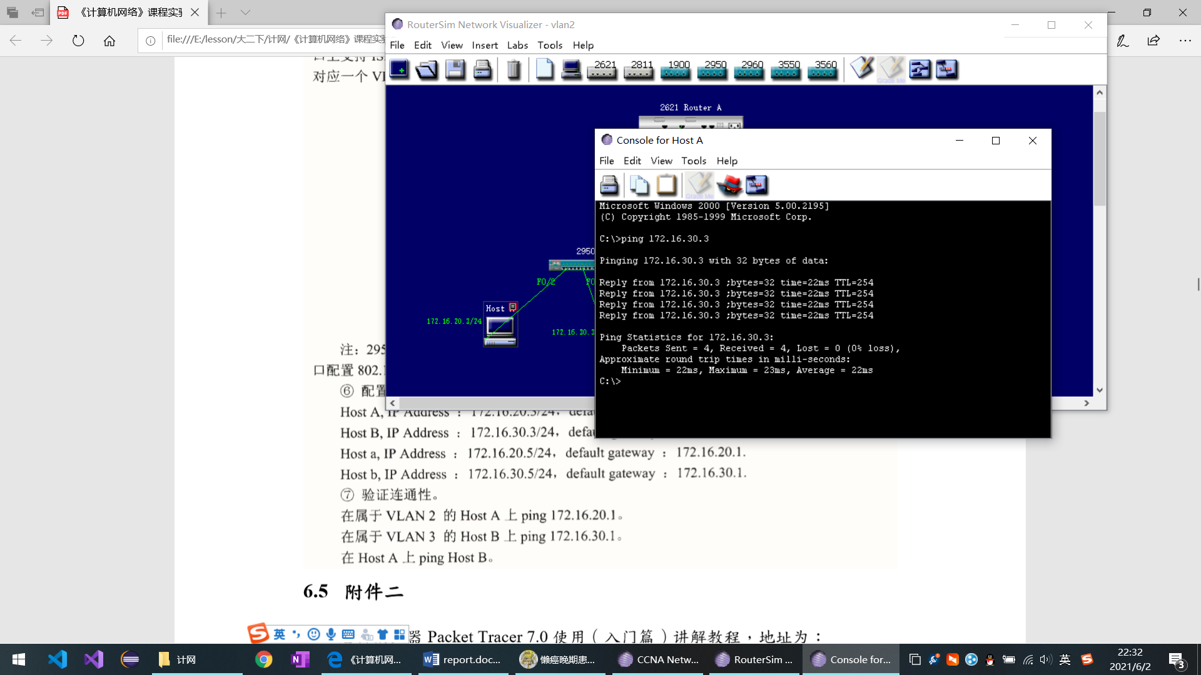

下面是使用Packet Tracer进行配置

配置静态路由

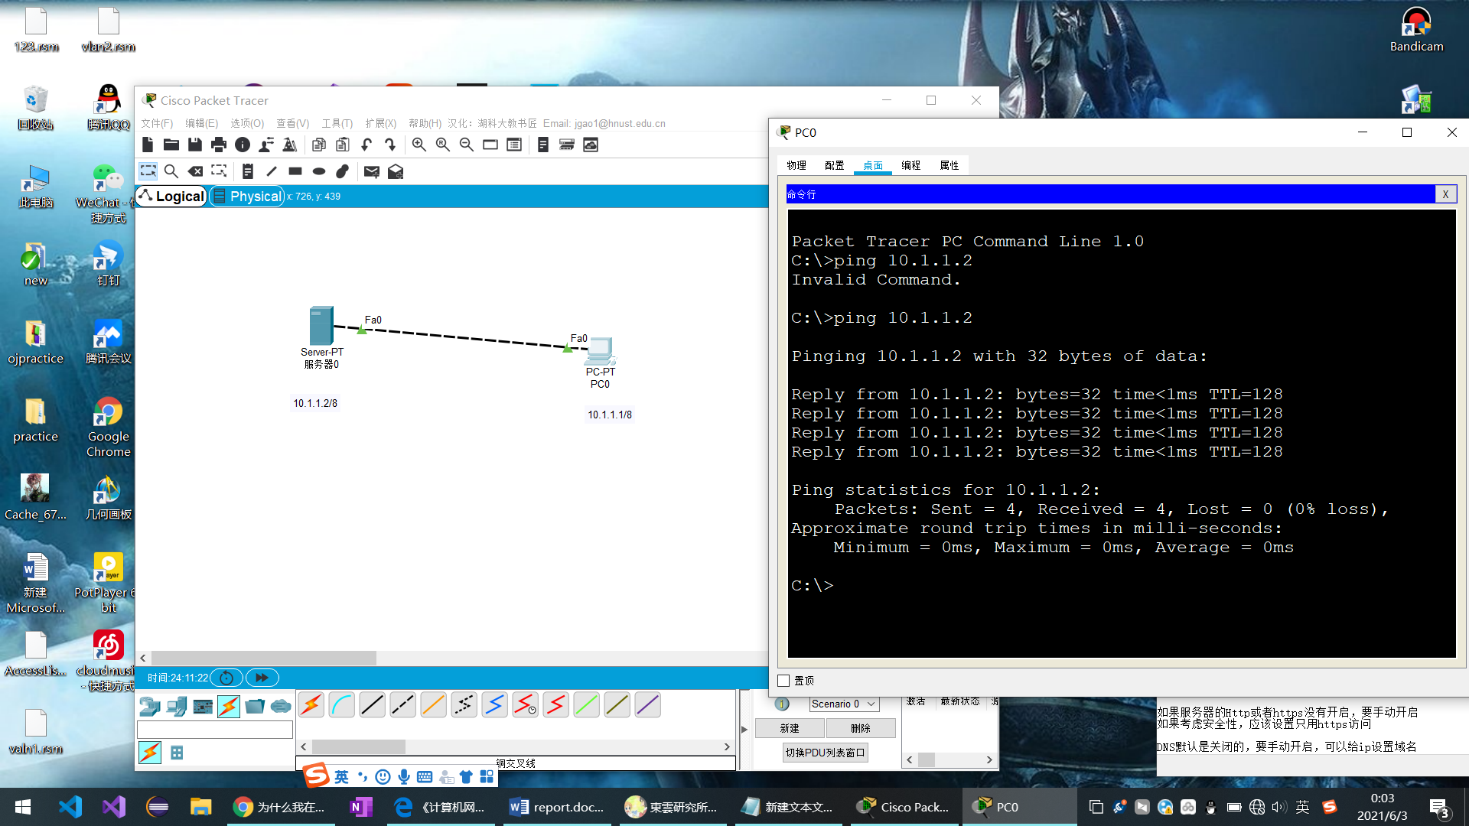

HTTP使用

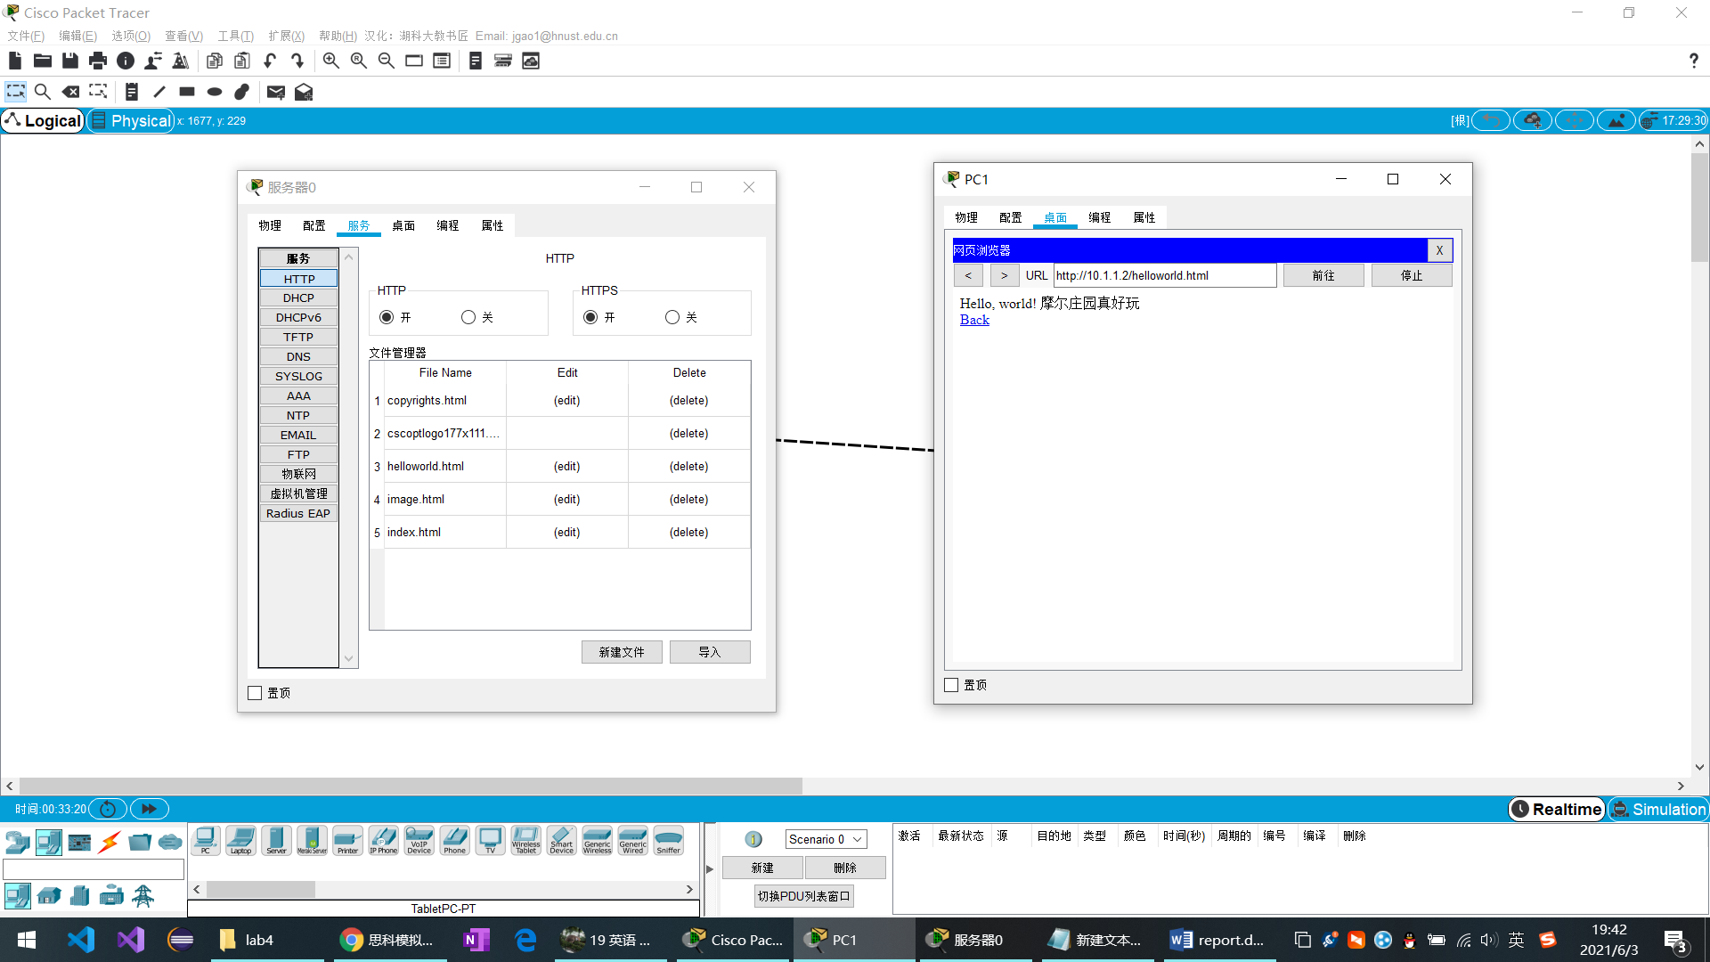

配置DNS服务

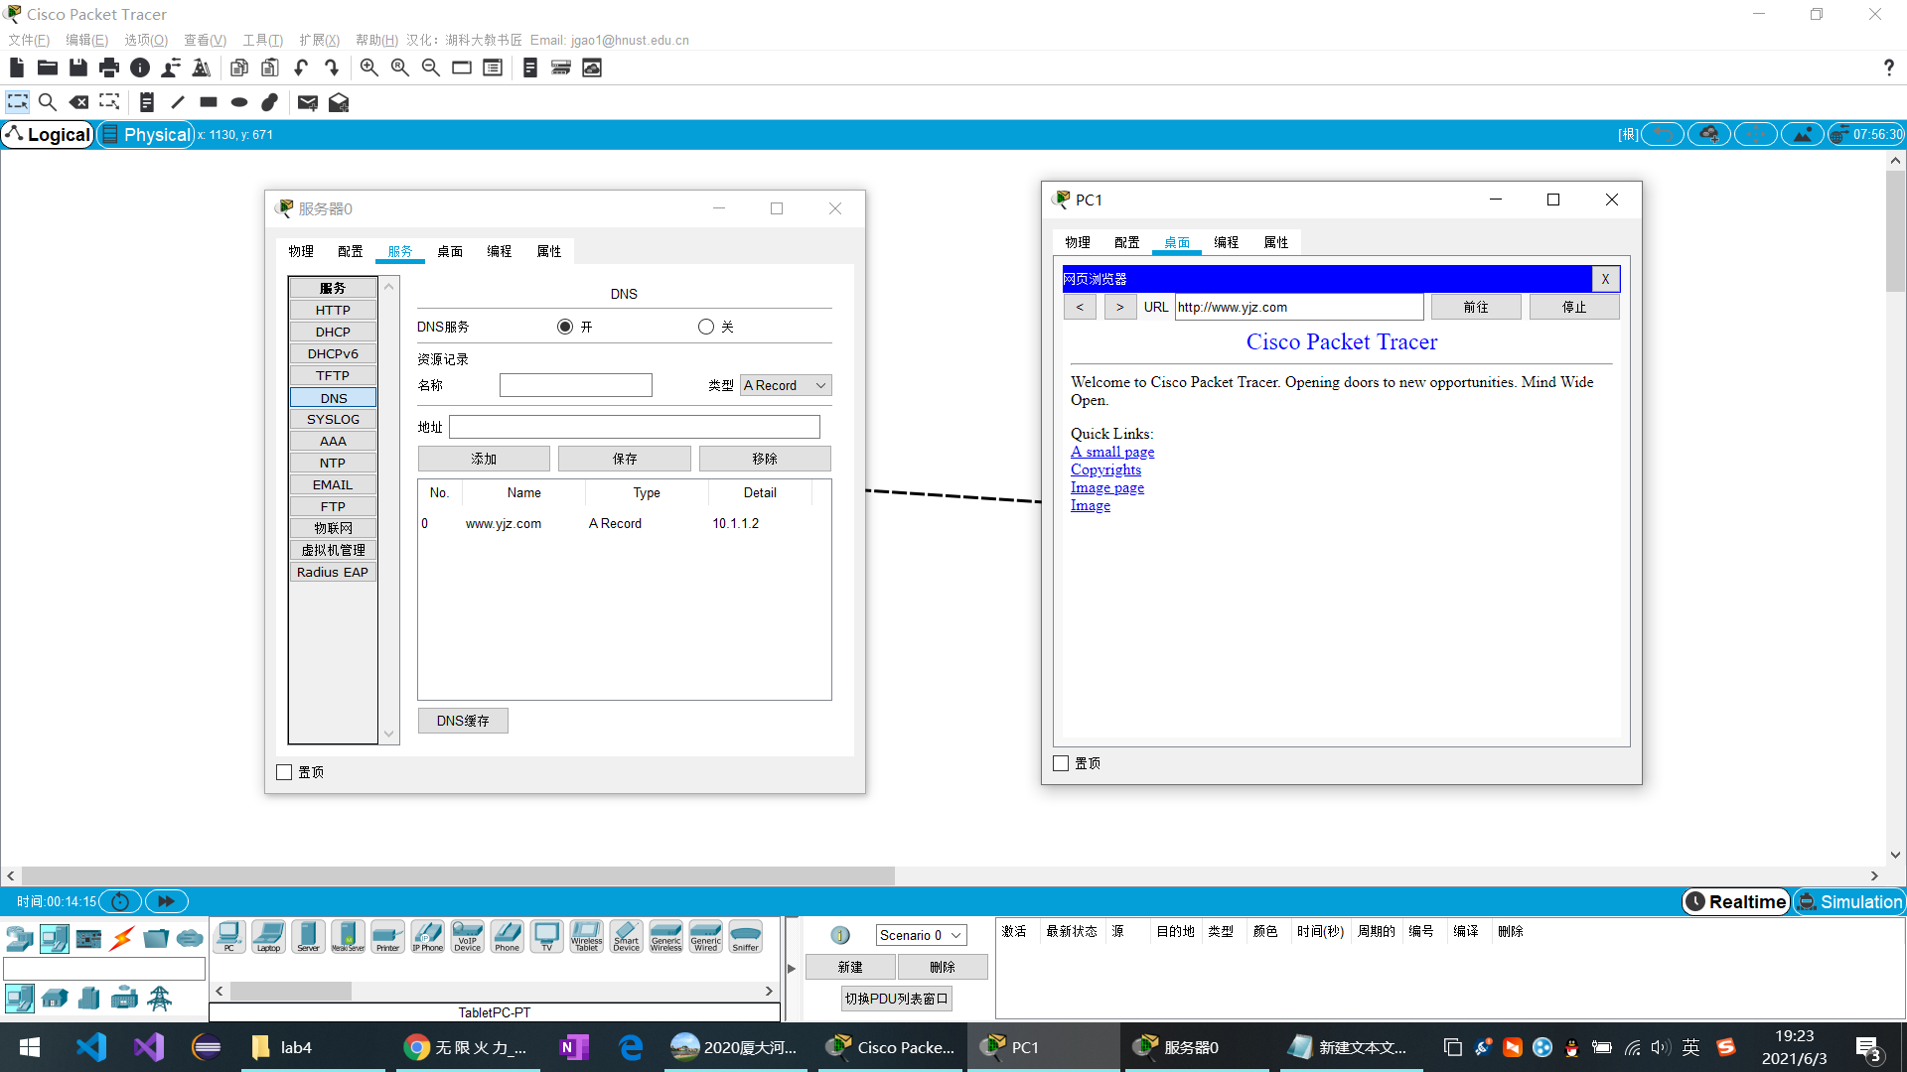

Pc远程配置交换机

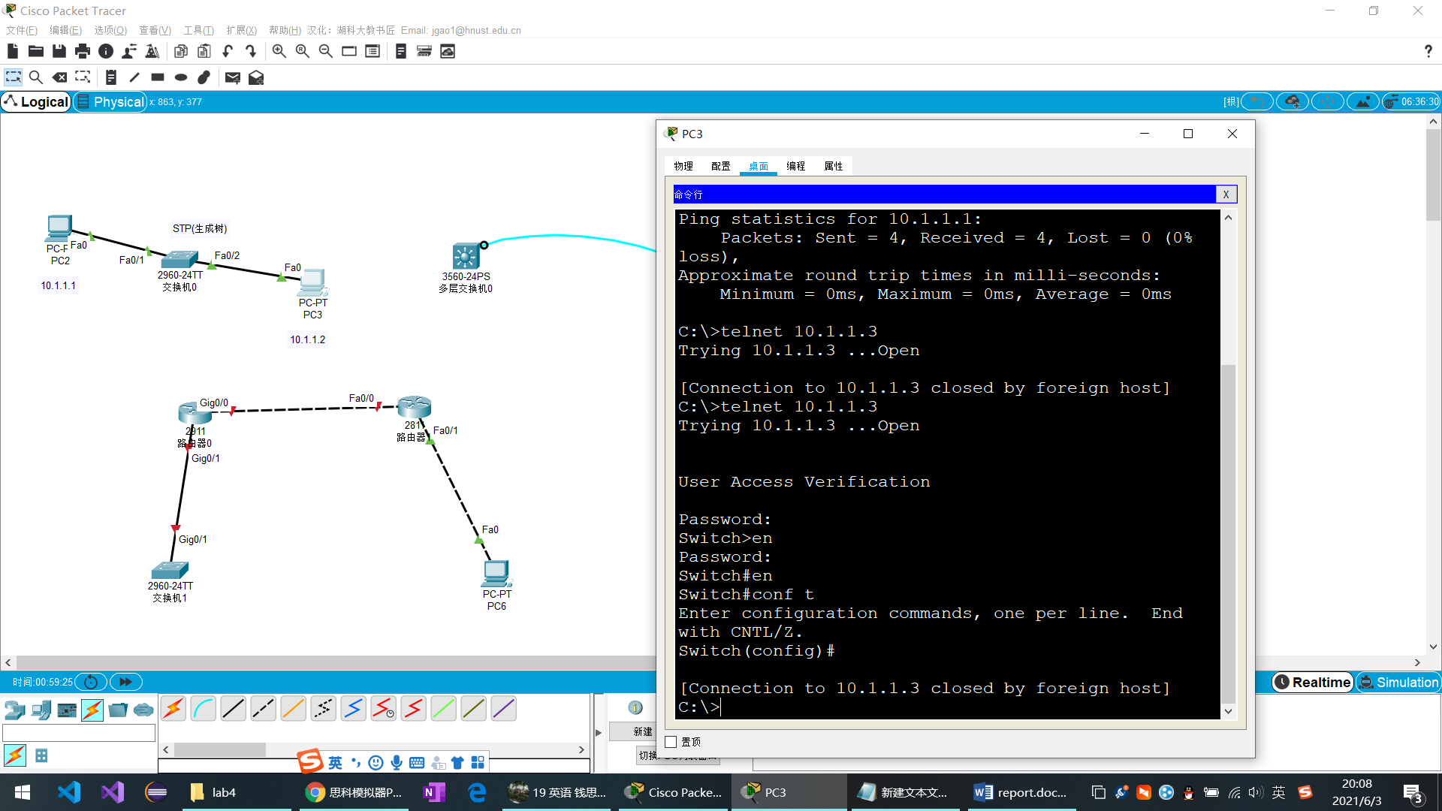

对交换机进行模拟抓包

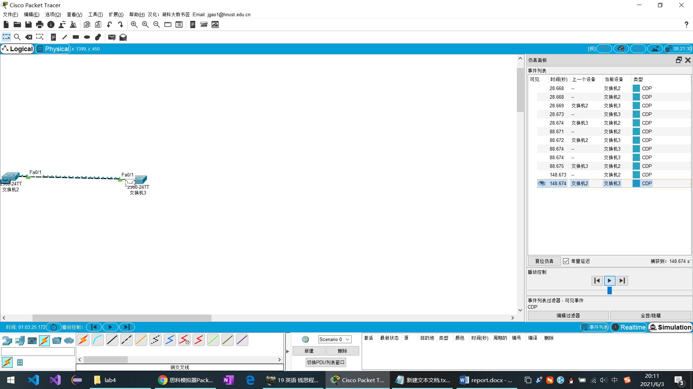

无线连接的第二种设置方式

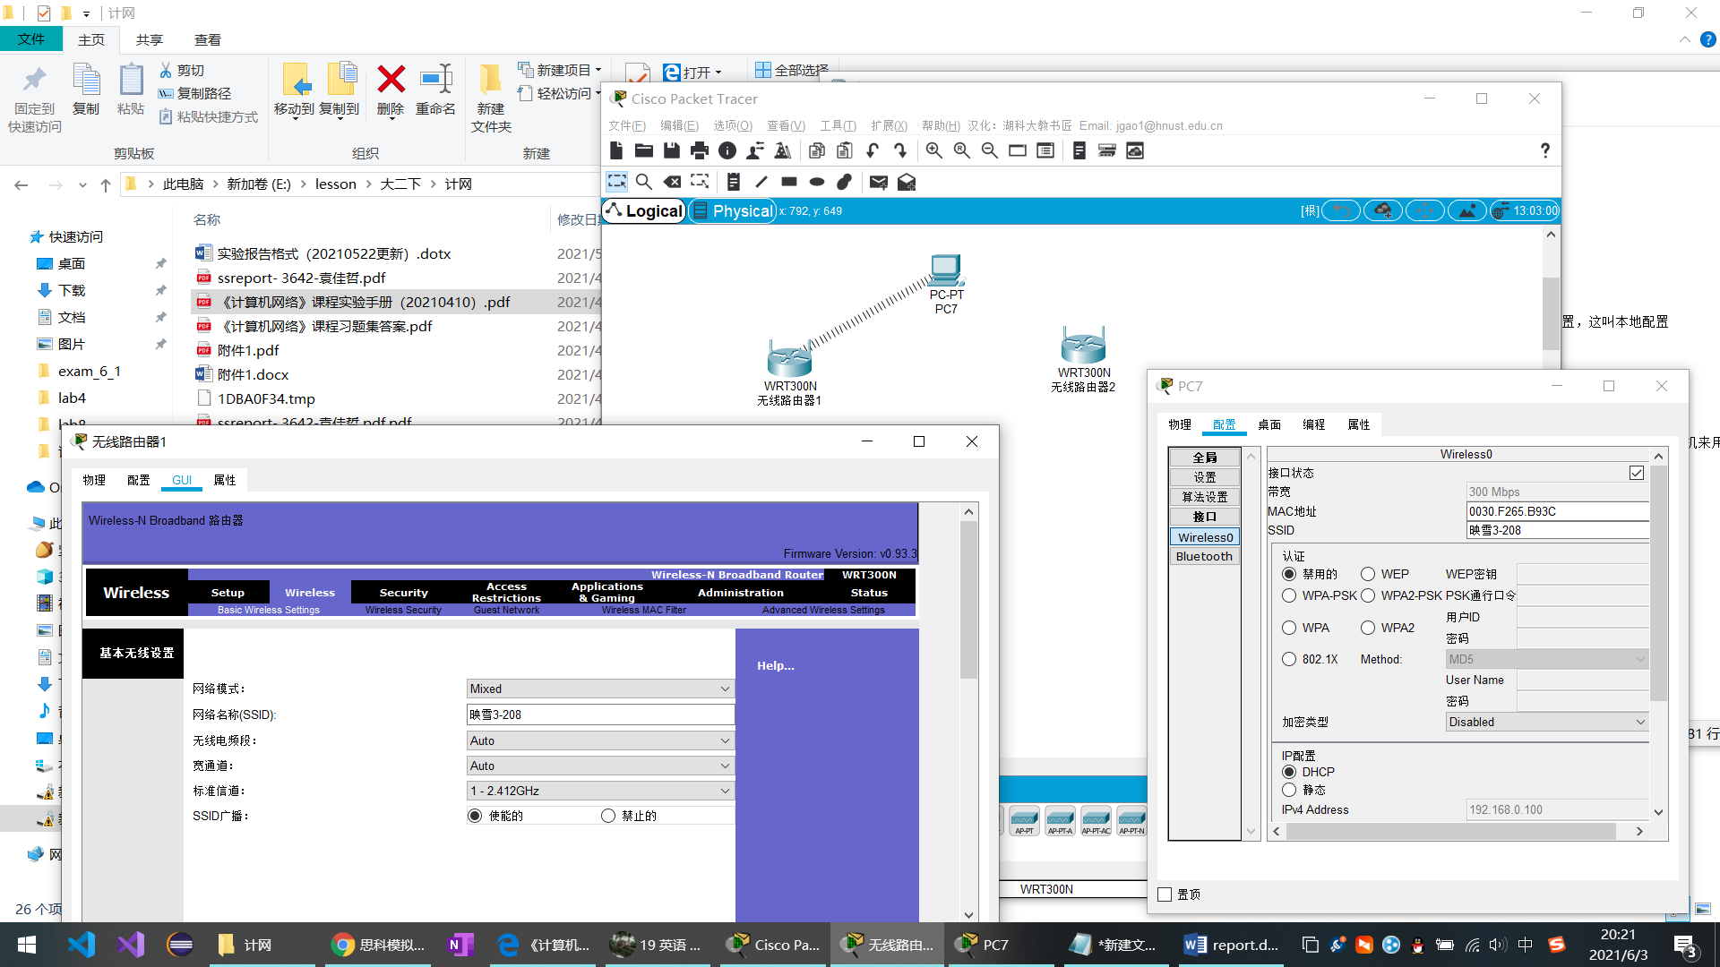

两台用3G/4G上网的手机用两种方式互ping

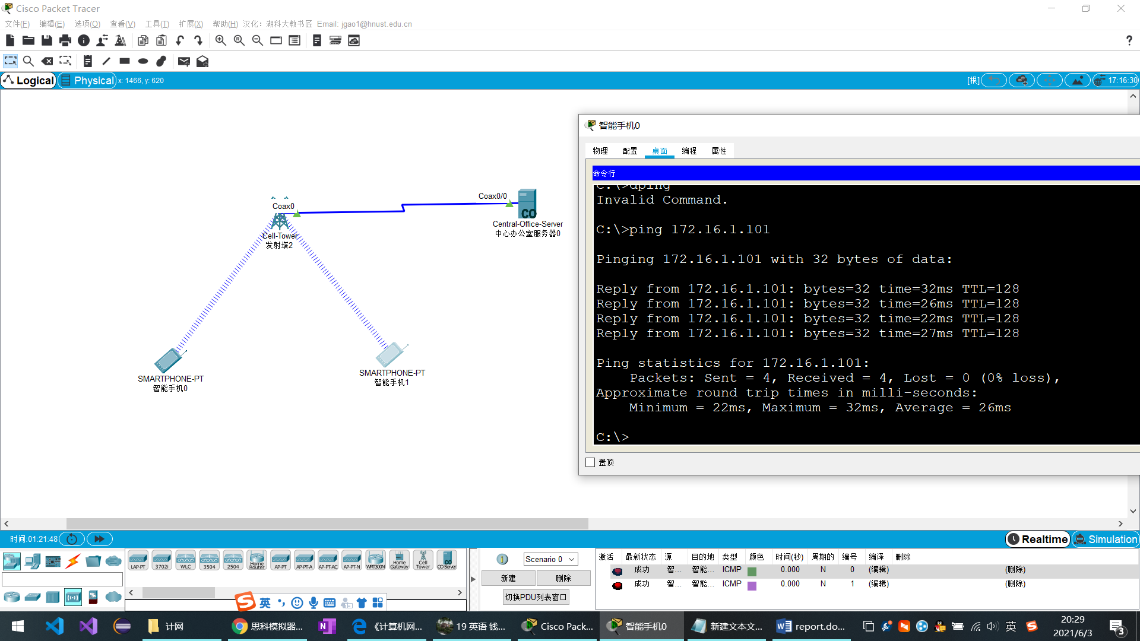

用手机控制物联网内设备

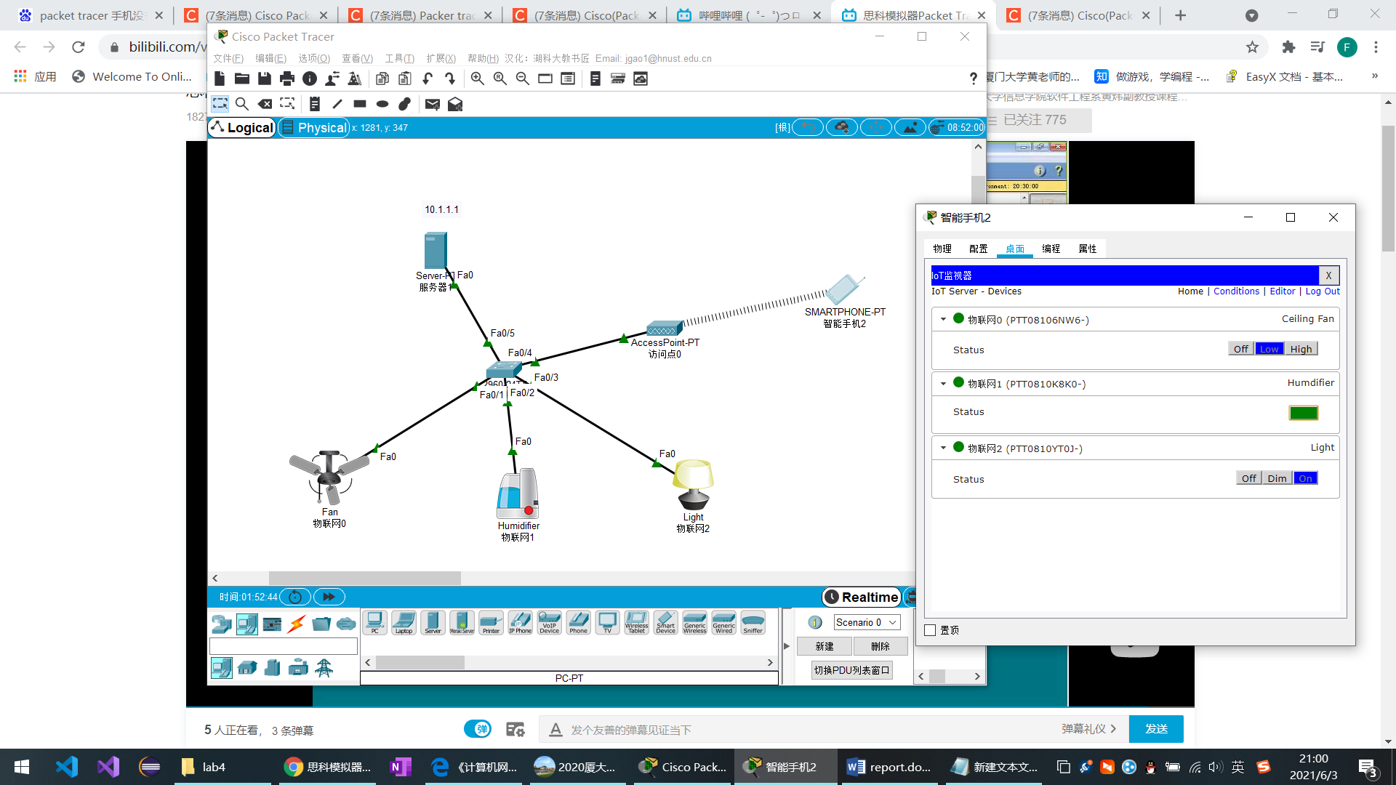

将风力发电机也接入物联网

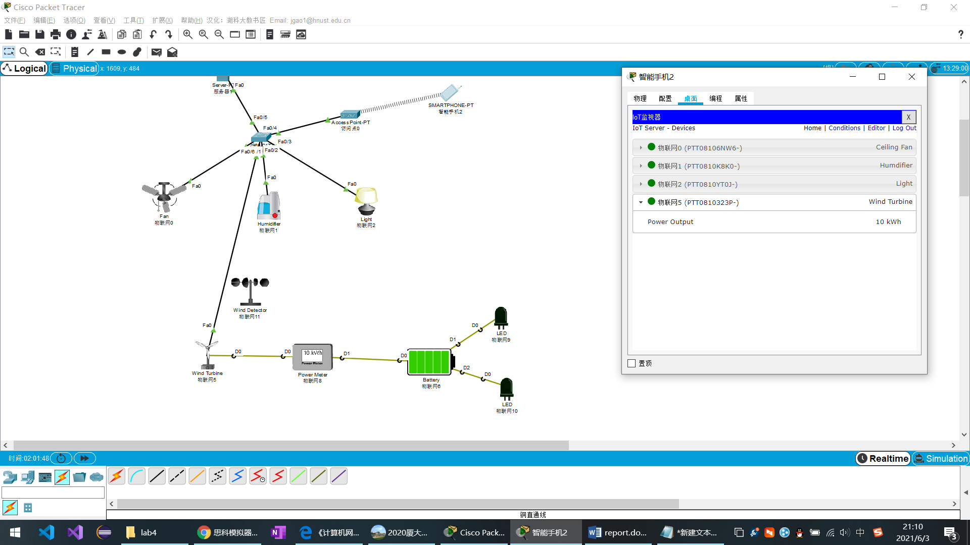

# 实验代码

本次实验的代码已上传于以下代码仓库：https://gitee.com/yjz6666774/e3642/tree/master/E4_3642

# 实验总结

1. 配地址、互相ping比之前的写代码有意思
2. 对子网划分、子网掩码、各种设备的使用更加了解
3. DHCP、RIP、HTTP、DNS等了解增加
4. Packet Tracer更加形象化，比Network Visualizer有意思多